politicas de seguridad de windows

Aarón Cañamero Mochales

Las Naves Salesianos

EJERCICIO A REALIZAR

Este, perfectamente, puede ser un ejemplo de un sistema blindado a prueba de curiosos, que, junto a un perfil móvil obligatorio refuerza el conjunto de directivas de red. Realiza esta configuración y ves indicando paso a paso que sucede con la configuración de cada una de las directivas.

Configuración de Usuario/ Plantillas Administrativas/ Componentes de Windows/ Internet Explorer/

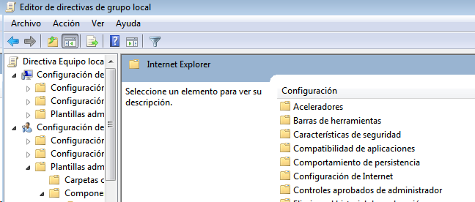

Aplicar el modo de pantalla completa.

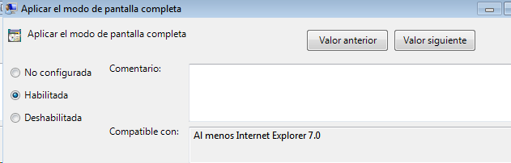

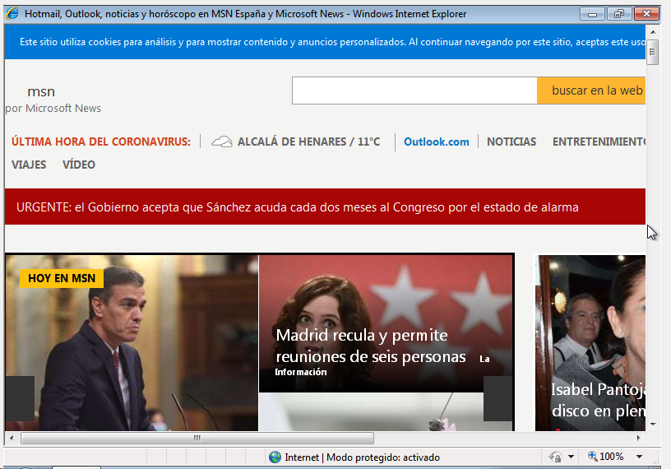

Deshabilitar la configuración de la página de Opciones avanzadas.

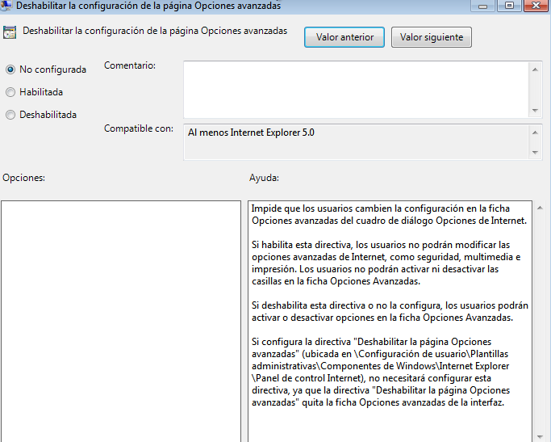

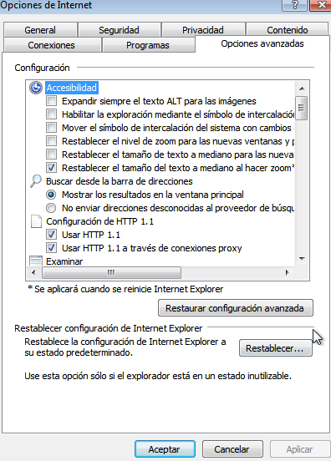

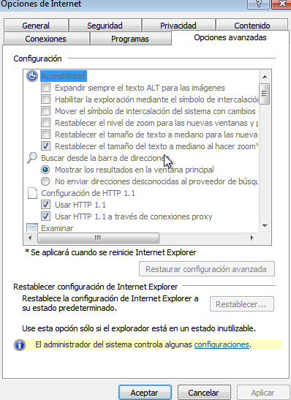

Deshabilitar cambio de la configuración de la página de inicio

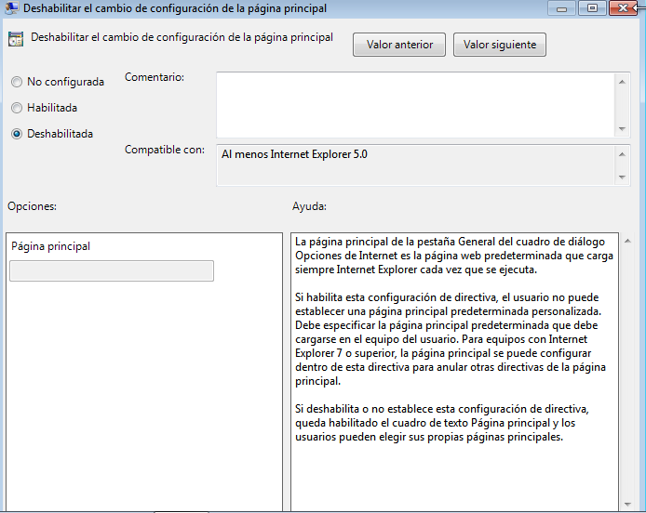

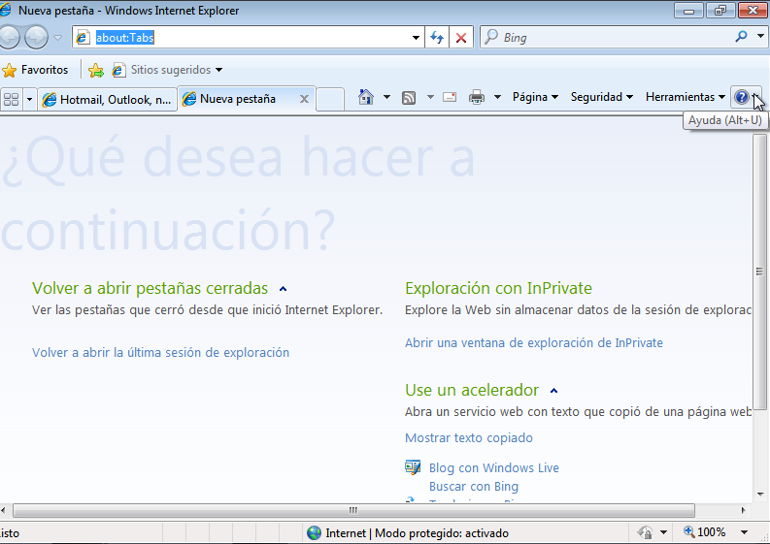

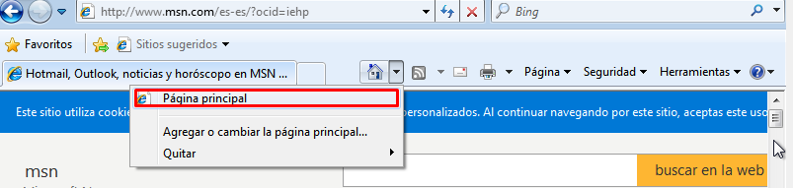

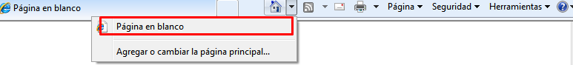

Desactivar la funcionalidad “Eliminar el historial de exploración”

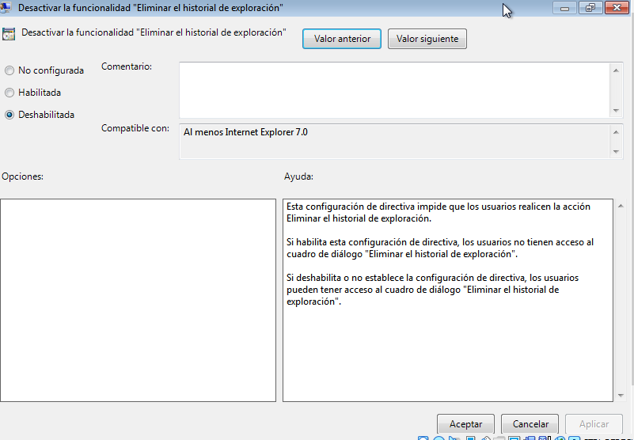

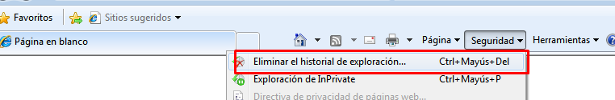

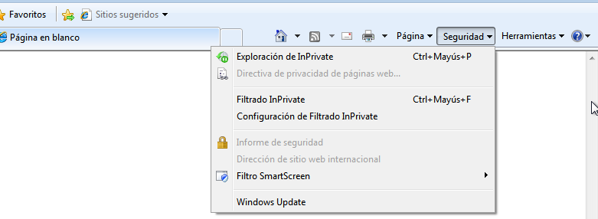

Impedir la eliminación de archivos temporales de Internet.

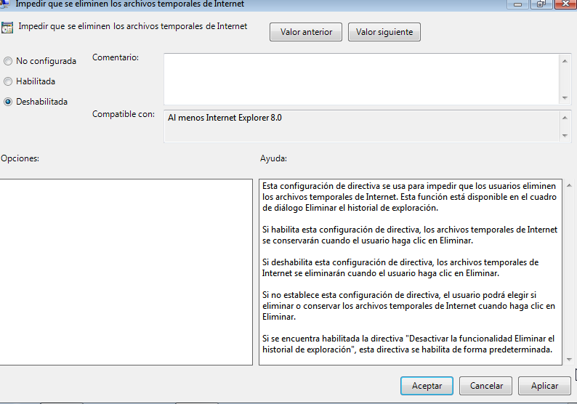

Deshabilitar el cambio de configuración del idioma

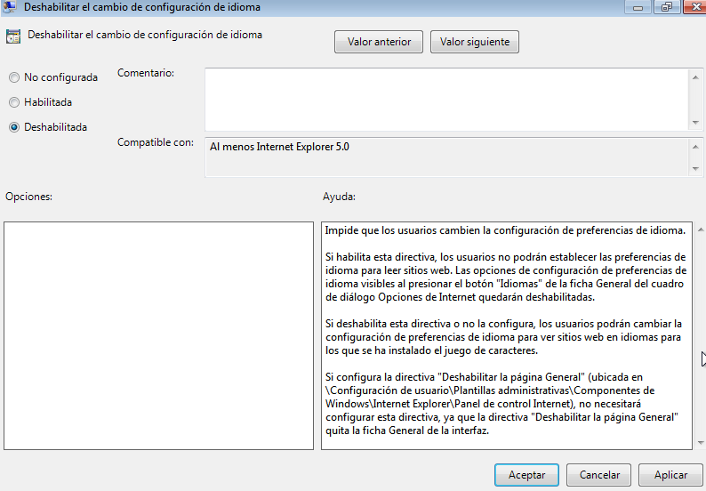

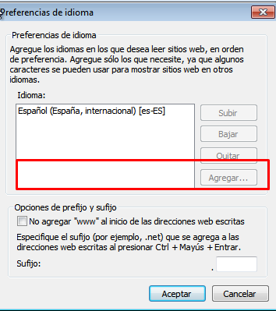

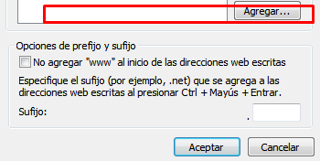

Deshabilitar el Asistente para la conexión a Internet.

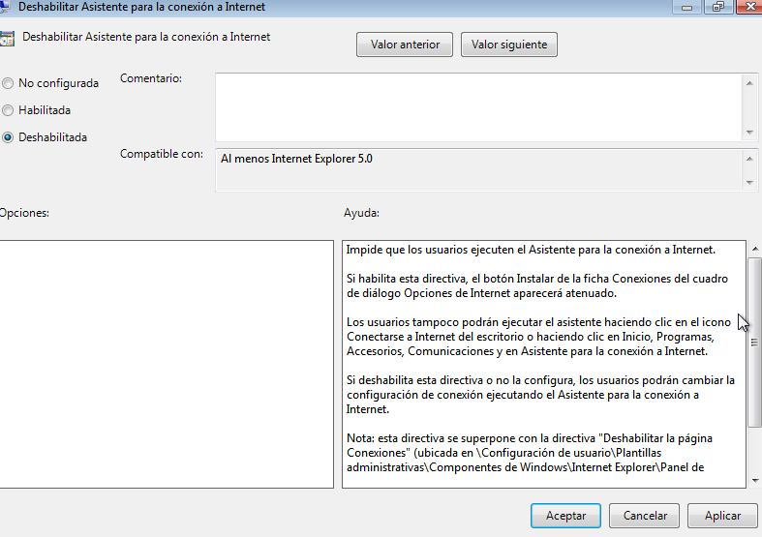

Deshabilitar el cambio de configuración de conexión.

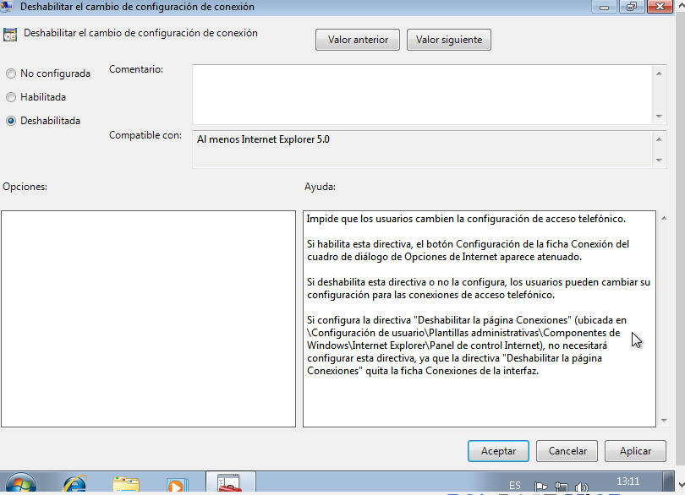

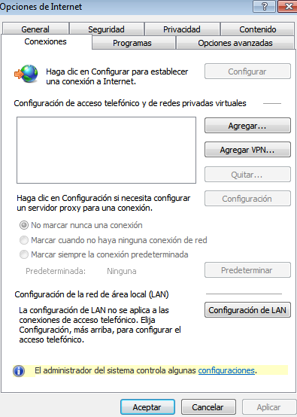

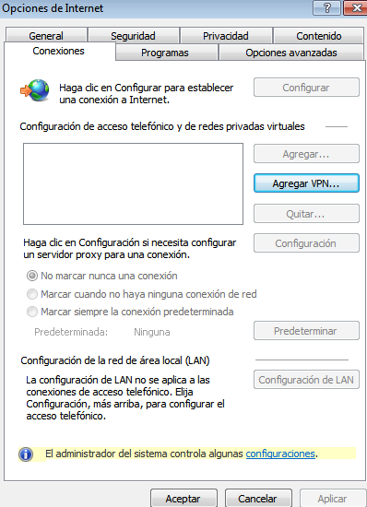

Deshabilitar el cambio de configuración del Proxy

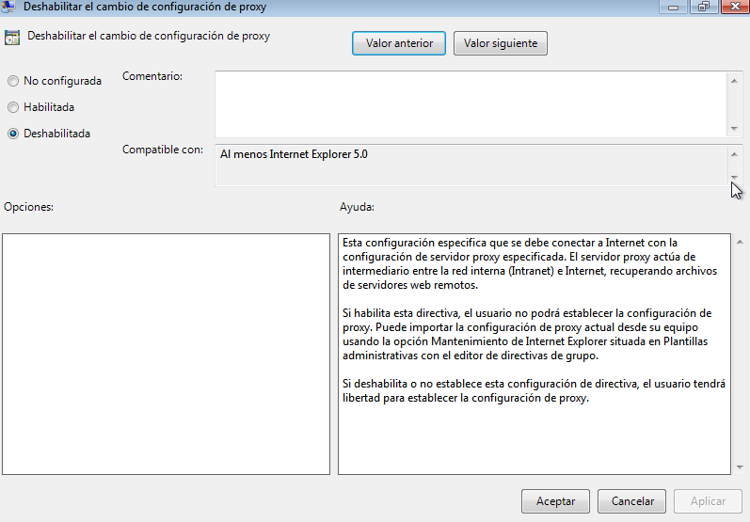

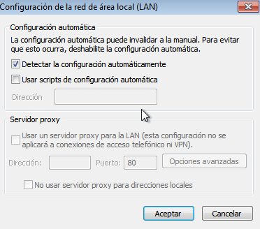

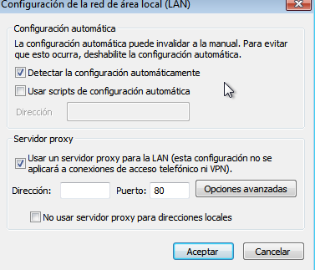

No permitir que usuarios habiliten ni deshabiliten complementos.

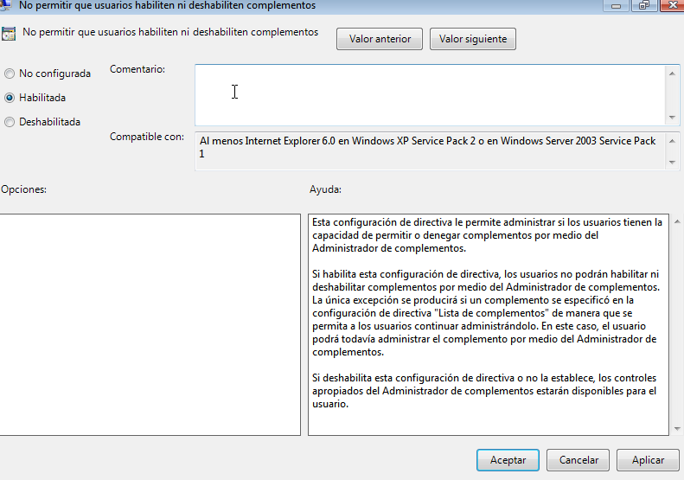

Política más restrictiva.

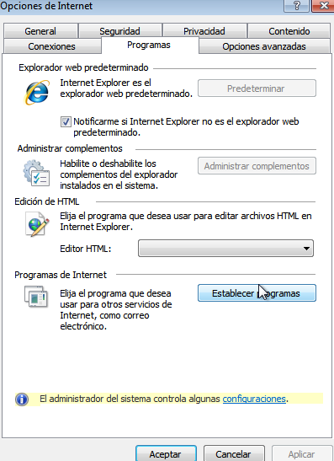

Configurar Outlook Express.

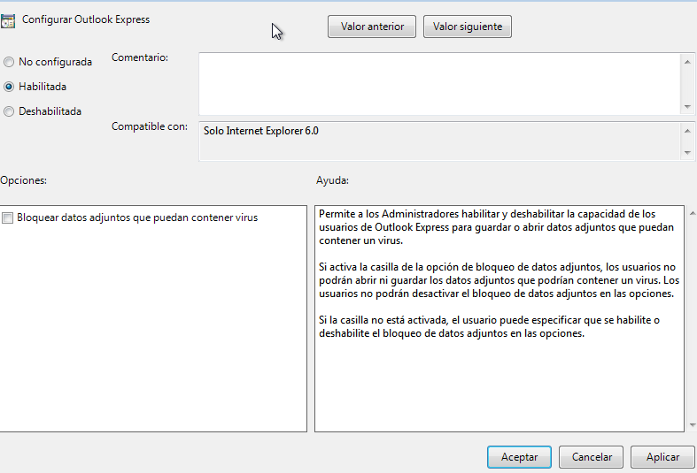

Configuración de Usuario/ Plantillas Administrativas/ Componentes de Windows/ Internet Explorer/ Panel de control de Internet/

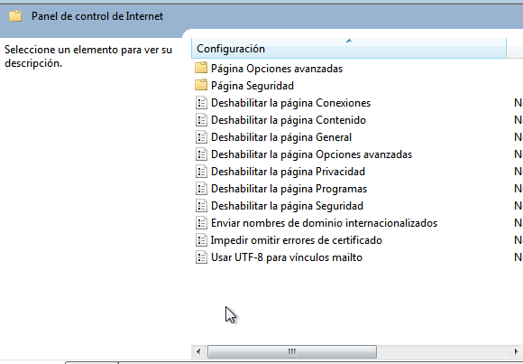

Deshabilitar la página General.

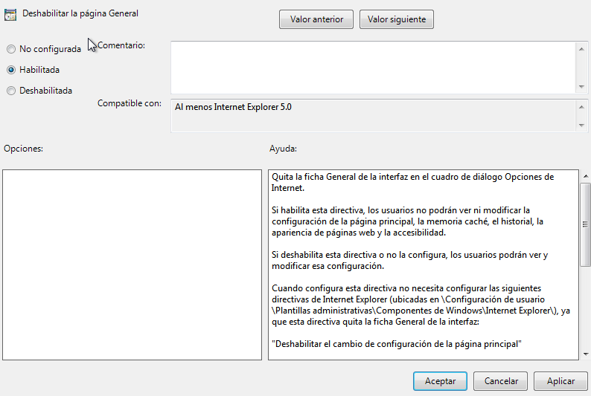

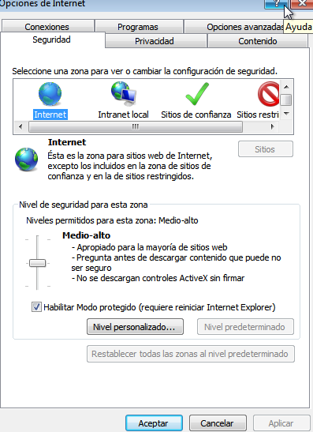

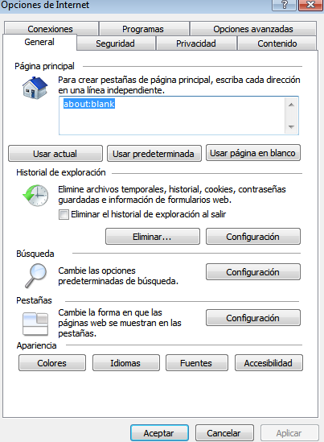

Deshabilitar la página Seguridad.

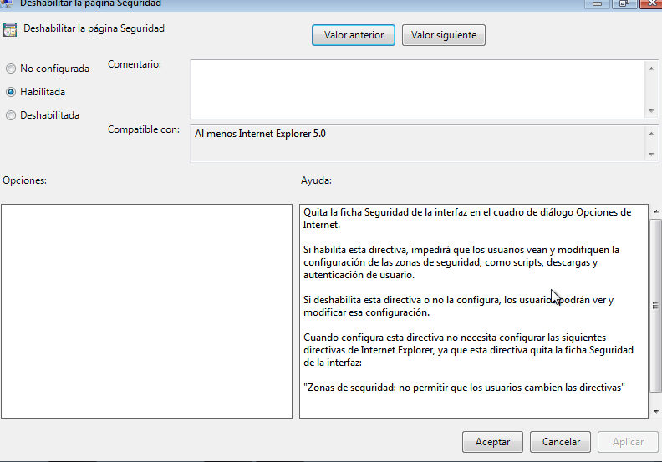

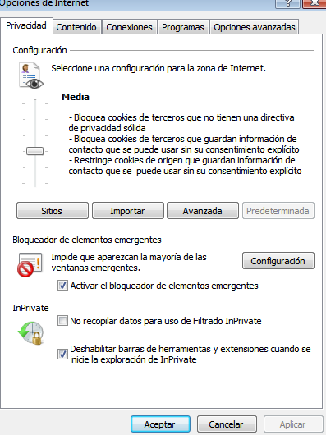

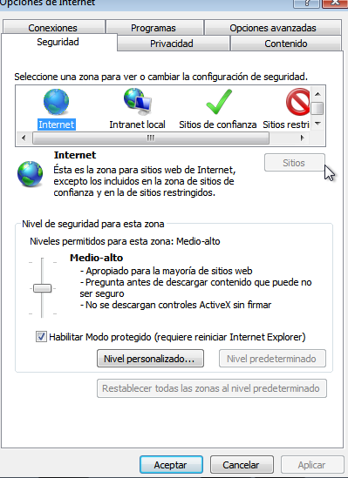

Deshabilitar la página Contenido

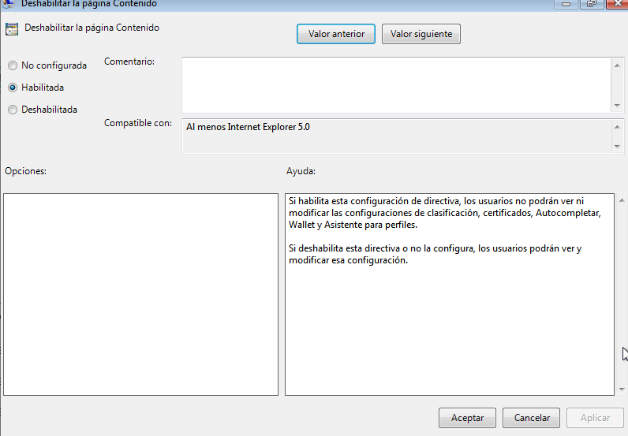

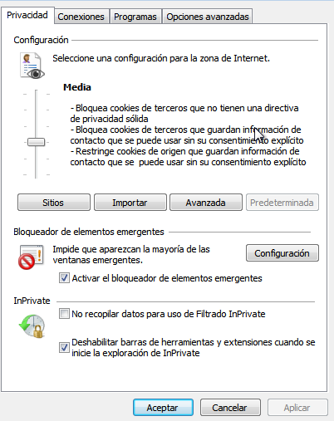

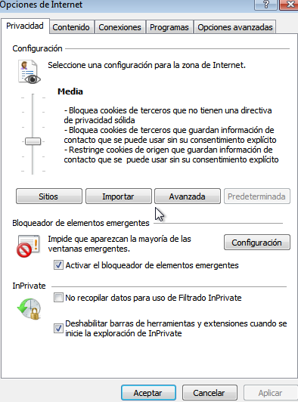

Deshabilitar la página Conexiones

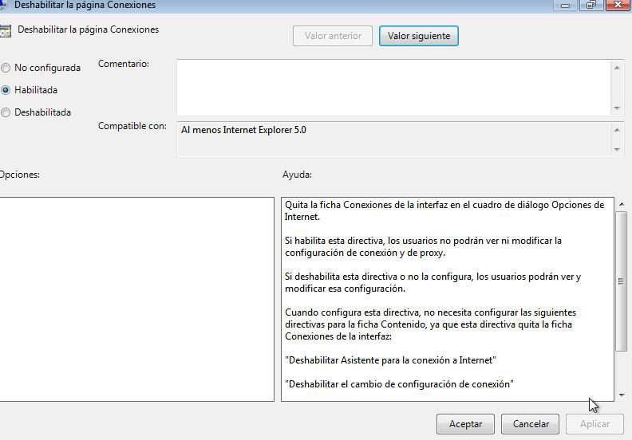

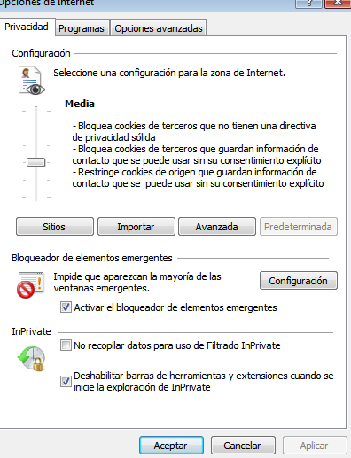

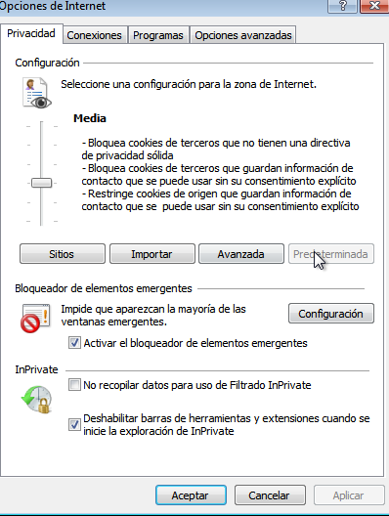

Deshabilitar la página Programas

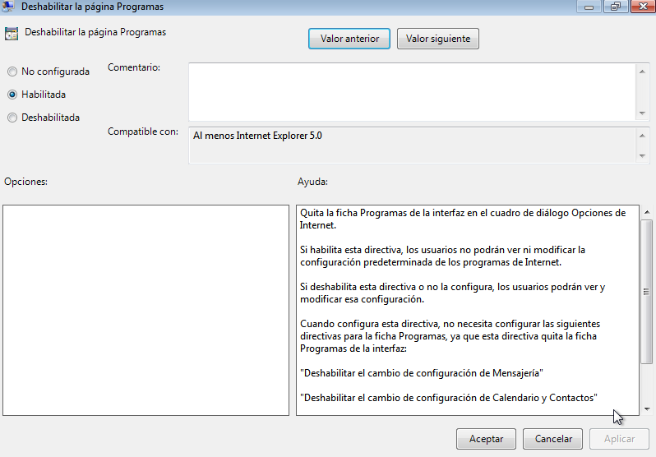

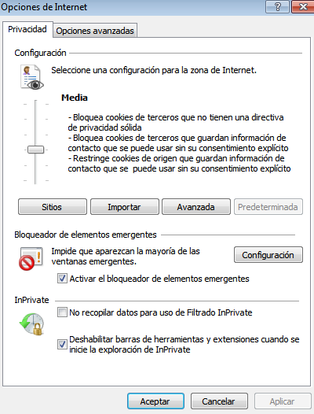

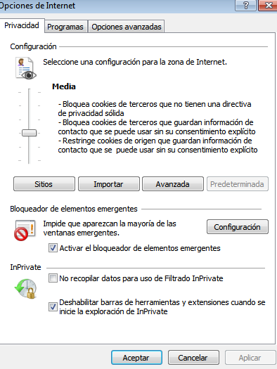

Deshabilitar la página de Privacidad.

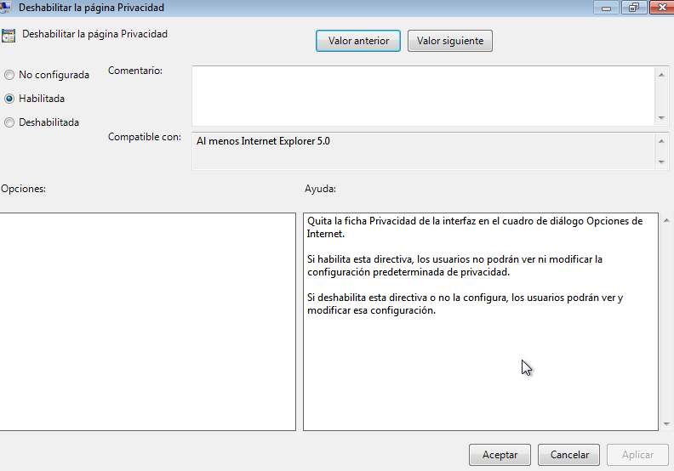

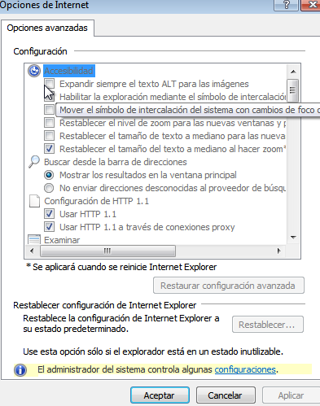

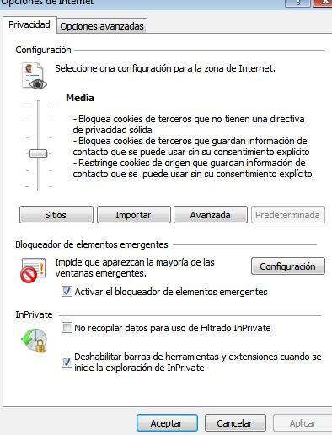

Deshabilitar la página Opciones Avanzadas.

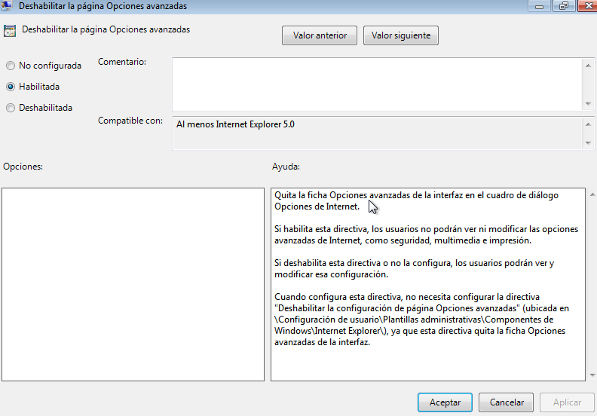

No sale nada, porque ya hemos deshabilitado todas.

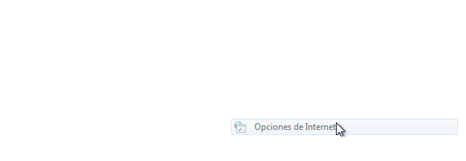

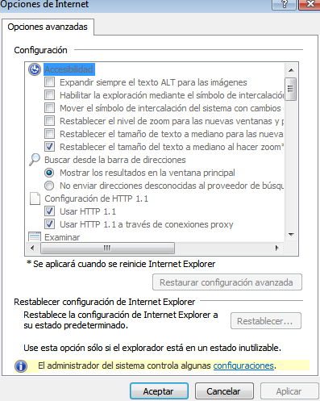

Configuración de Usuario/ Plantillas Administrativas/ Componentes de Windows/ Internet Explorer/ Menús del explorador/

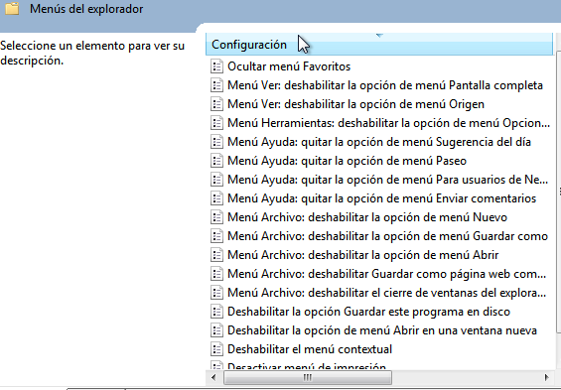

Menú de archivo: deshabilitar la opción de menú Guardar como…

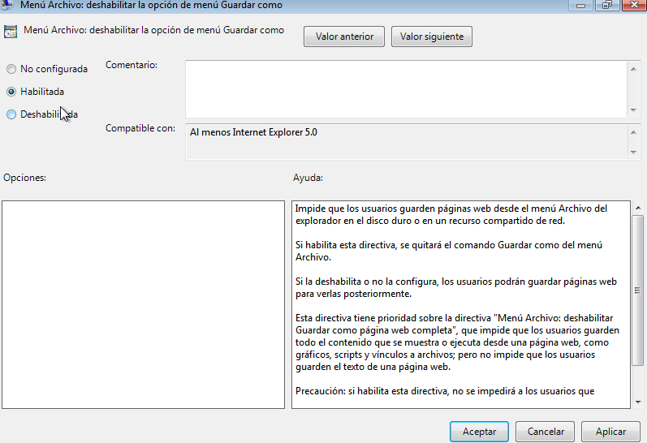

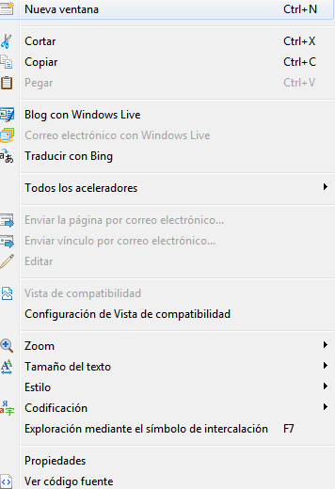

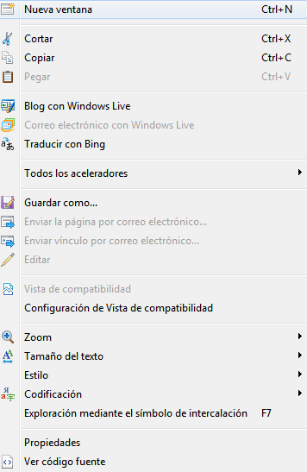

Menú de archivo: deshabilitar la opción de menú Nuevo

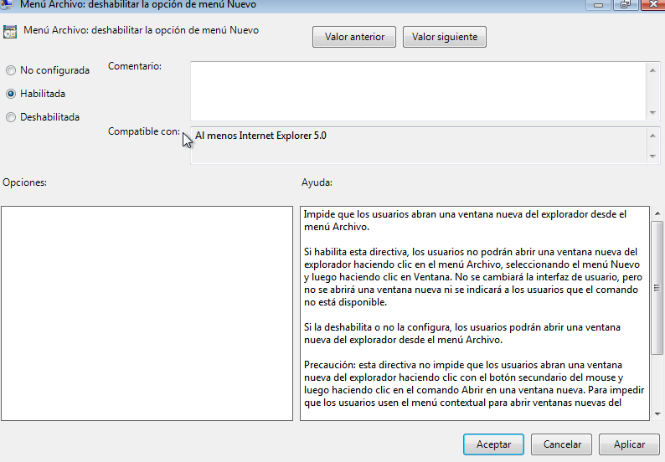

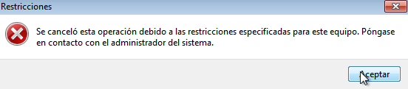

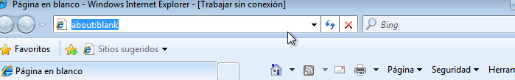

Menú de archivo: deshabilitar la opción de menú Abrir

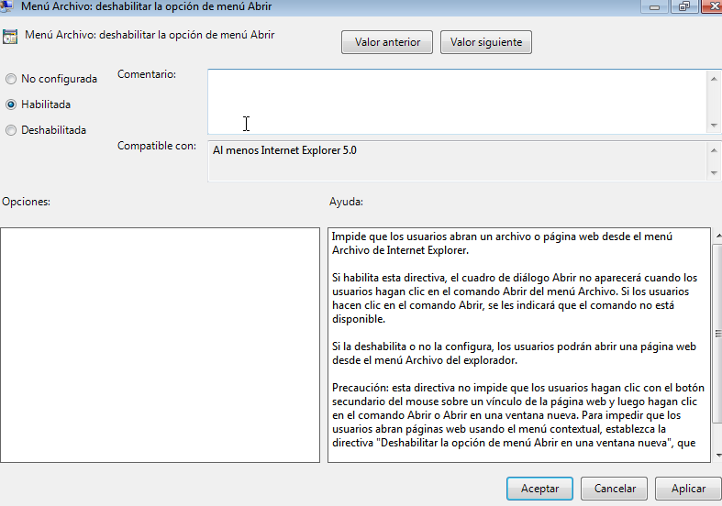

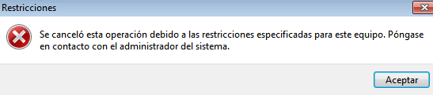

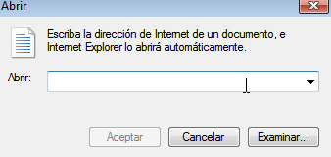

Menú de archivo: deshabilitar Guardar como página de Web completa

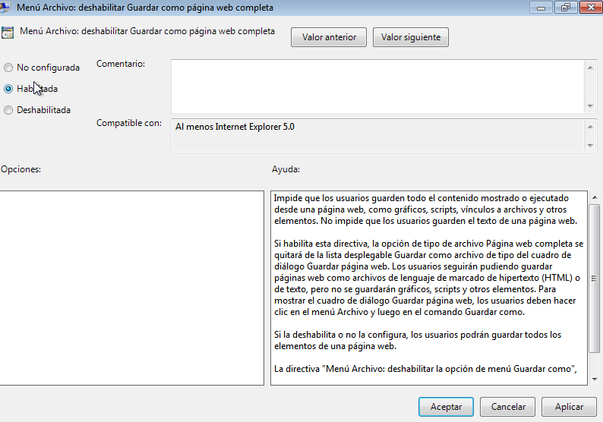

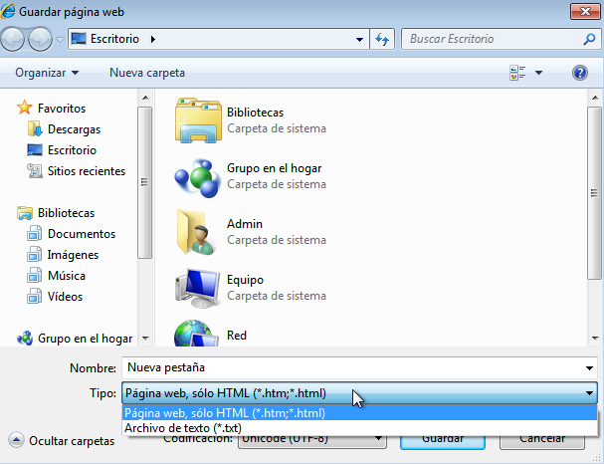

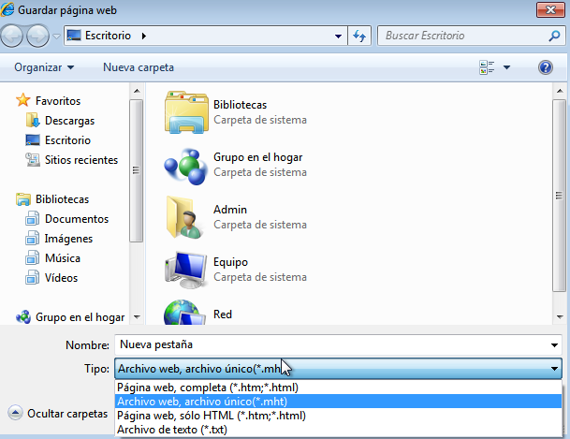

Deshabilitar la opción Guardar este programa en disco.

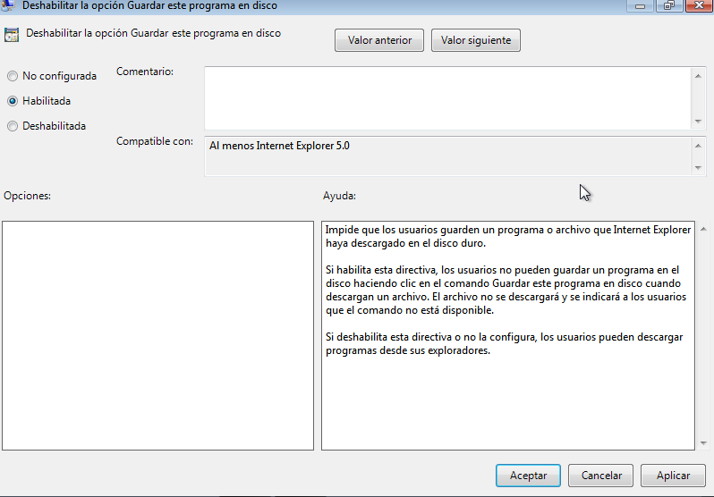

Configuración de Usuario/ Plantillas Administrativas/ Componentes de Windows/ Internet Explorer/ Características de seguridad

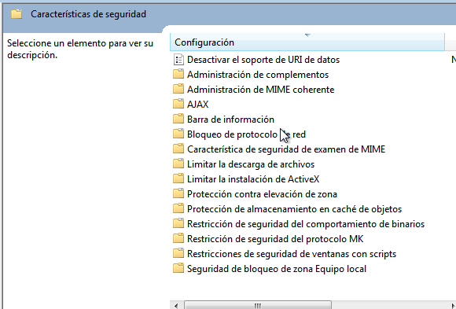

Repasar Opciones.

Salen las mismas opciones.

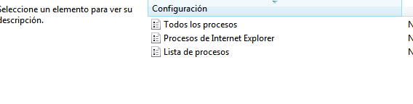

Configuración de Usuario/ Plantillas Administrativas/ Componentes de Windows/ Internet Explorer/ Configuración de Internet.

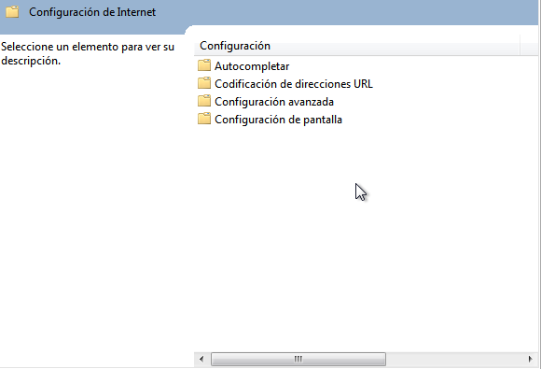

Repasar Opciones.

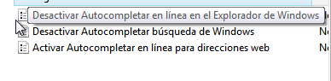

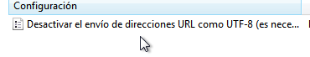

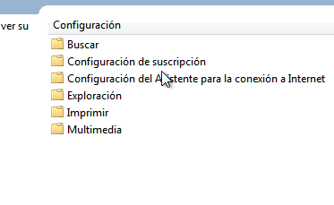

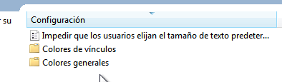

Configuración de Usuario/ Plantillas Administrativas/ Componentes de Windows/ Programador de tareas/

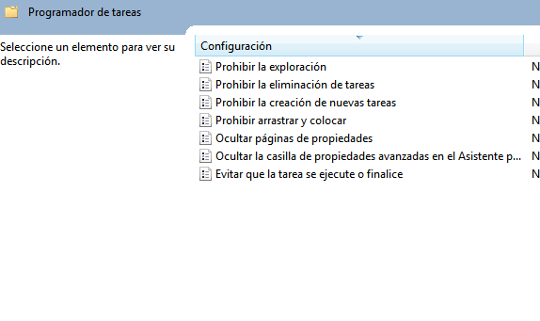

Ocultar páginas de propiedades.

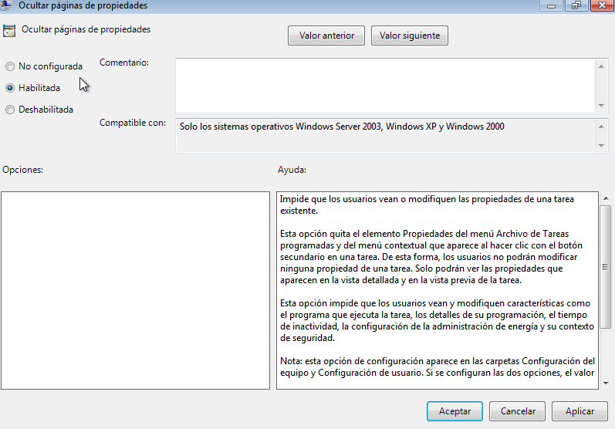

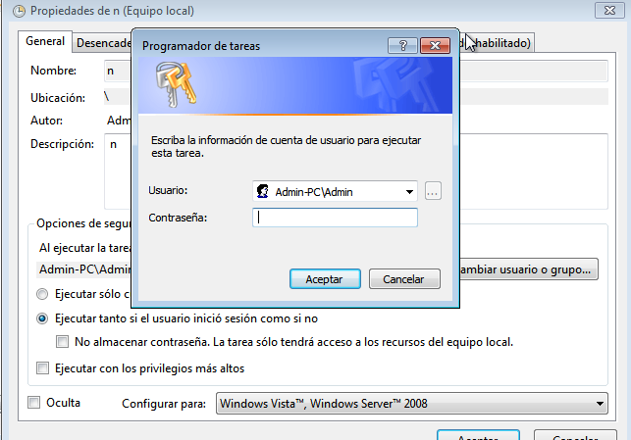

Evitar que la tarea se ejecute o finalice.

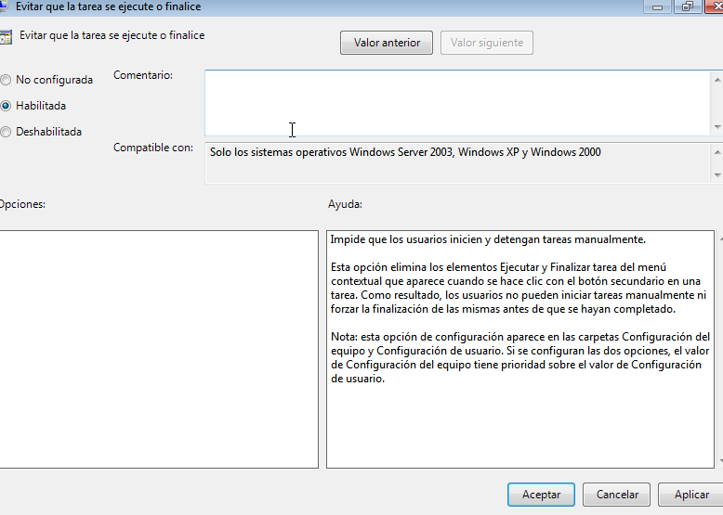

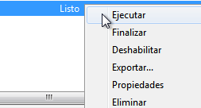

Prohibir arrastrar y colocar.

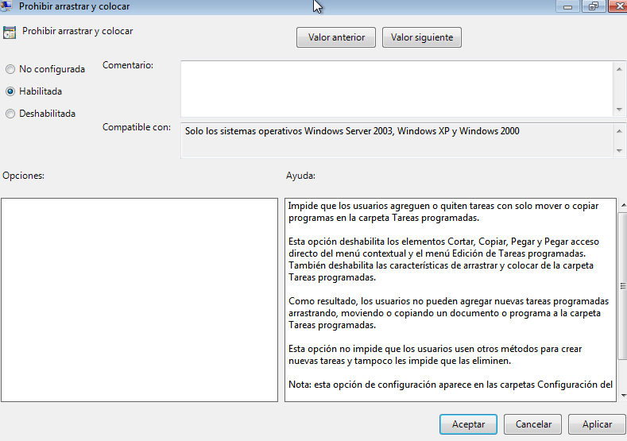

Prohibir la creación de nuevas tareas.

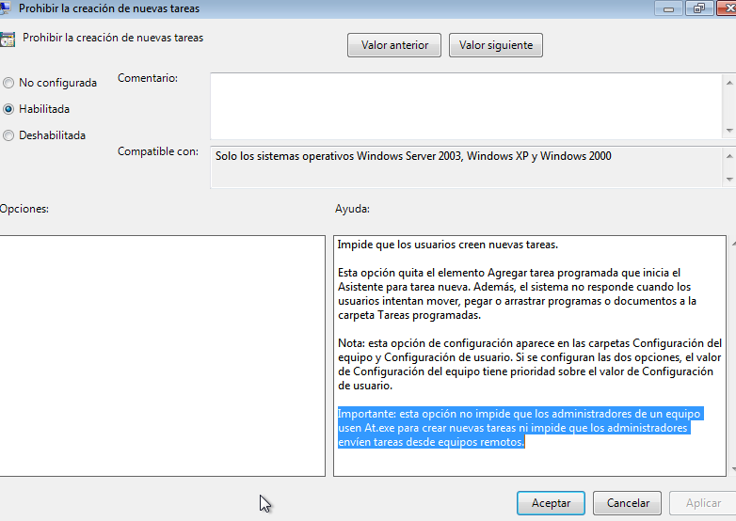

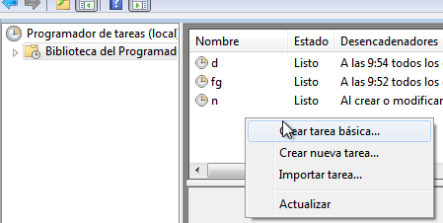

Prohibir la eliminación de tareas.

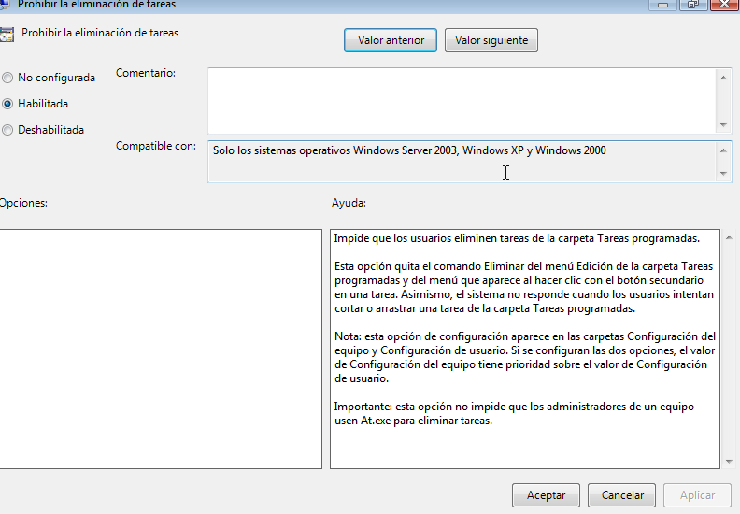

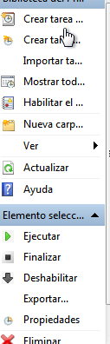

Ocultar la casilla de verificación de propiedades en el Asistente para agregar tarea programada.

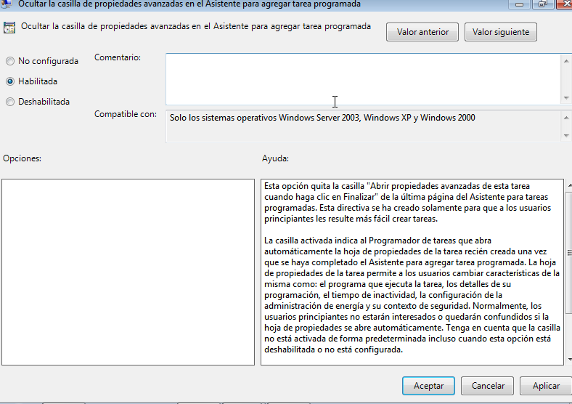

Examinar la exploración.

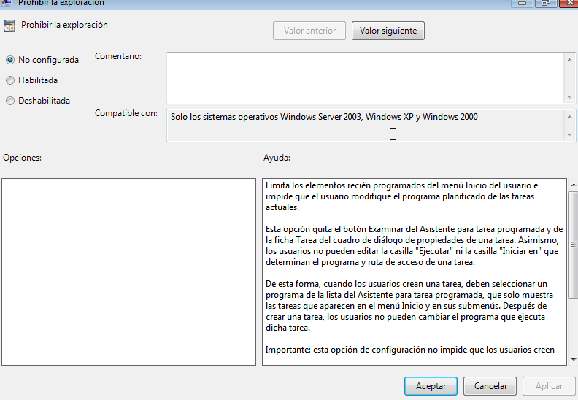

Configuración de Usuario/ Plantillas Administrativas/ Sistema/ Opciones de Ctrl.+Alt+Sup/.

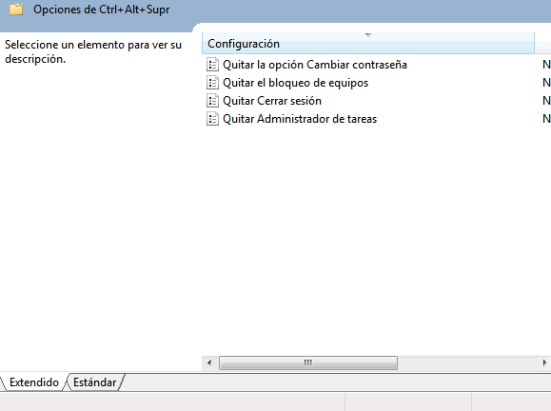

Quitar la opción Cambiar Contraseña.

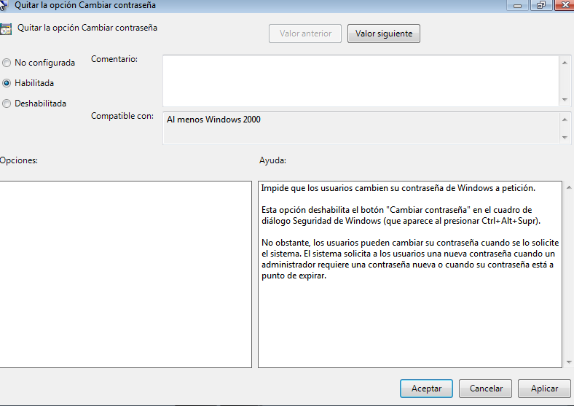

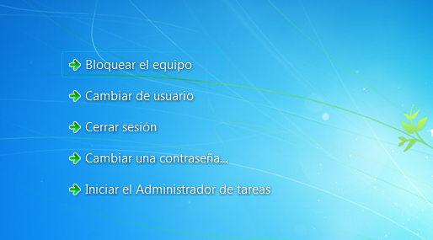

0988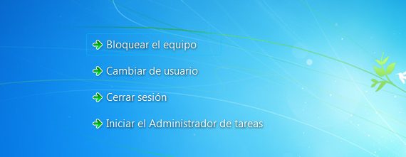

Configuración de Usuario/ Plantillas Administrativas/ Menú Inicio y barra de tareas/

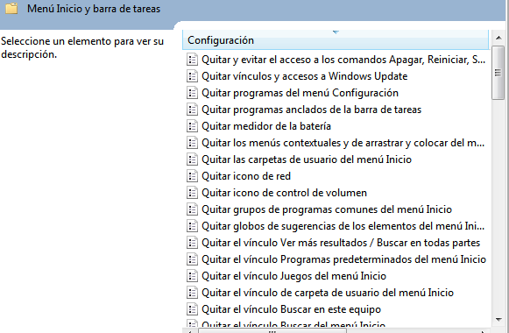

Quitar vínculos y accesos a Windows Update.

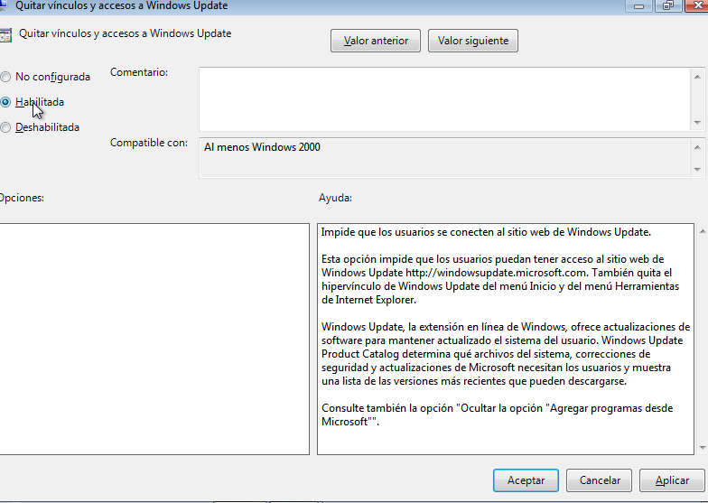

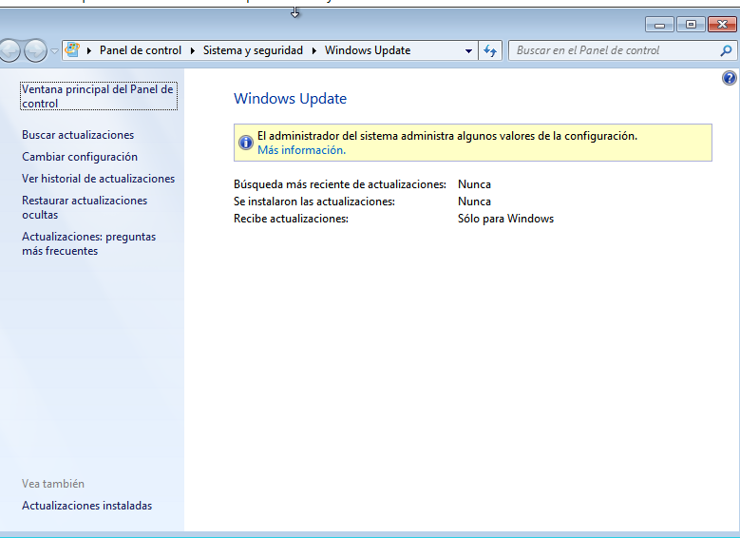

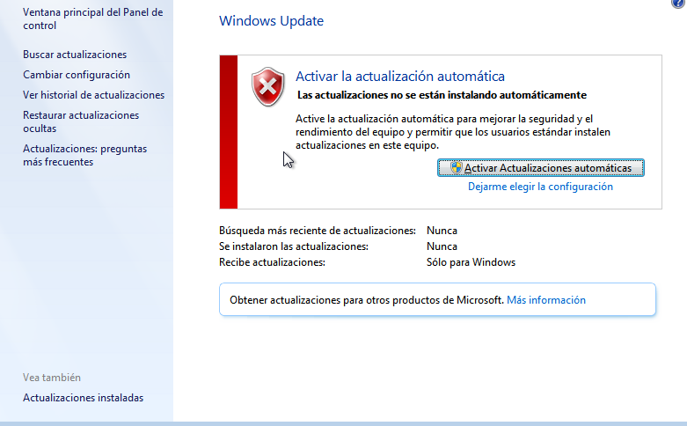

Quitar Conexiones de red del menú Inicio.

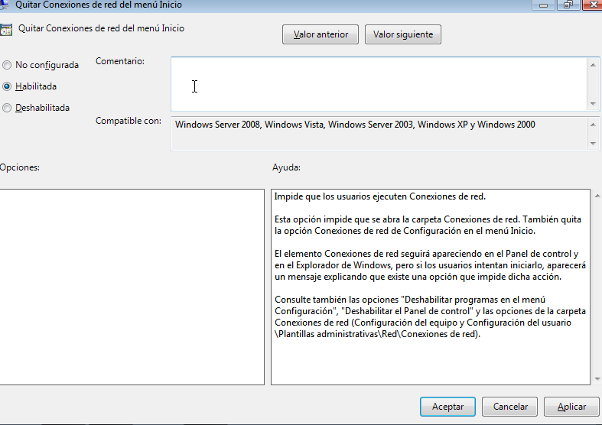

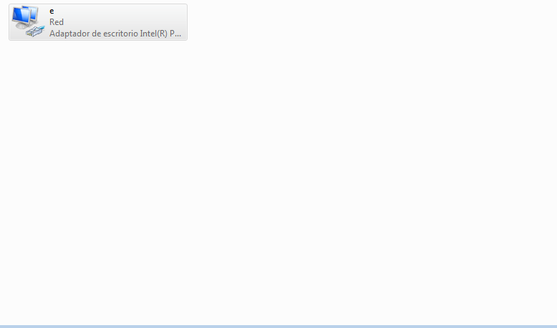

Quitar el menú Buscar del menú Inicio.

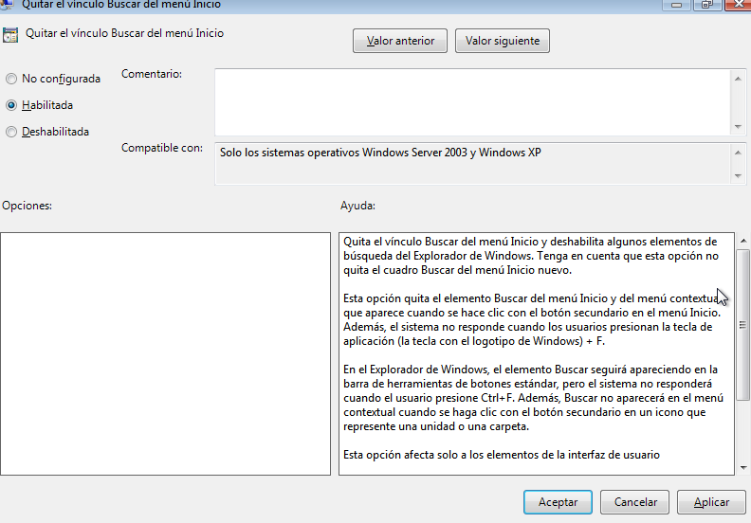



Quitar el menú Ayuda del menú Inicio.

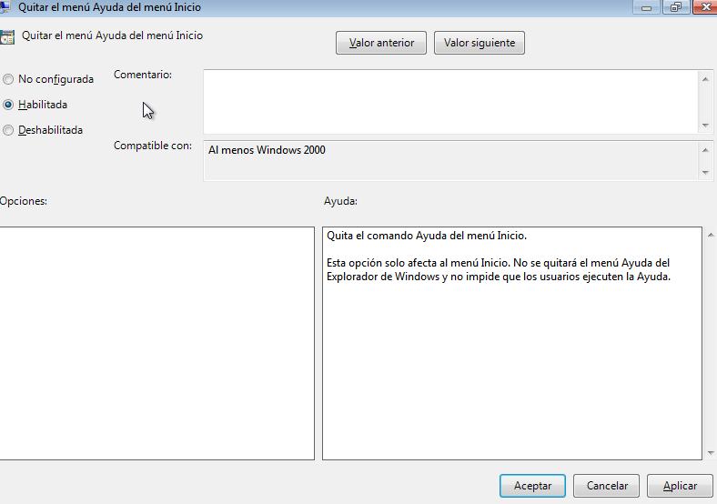

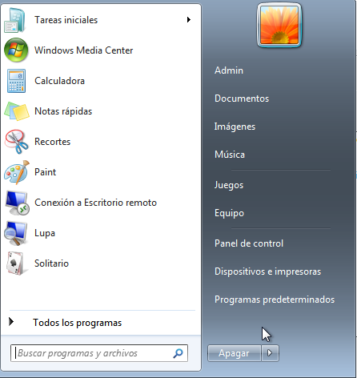

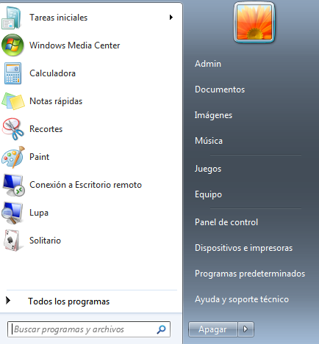

Quitar el menú ejecutar del menú Inicio.

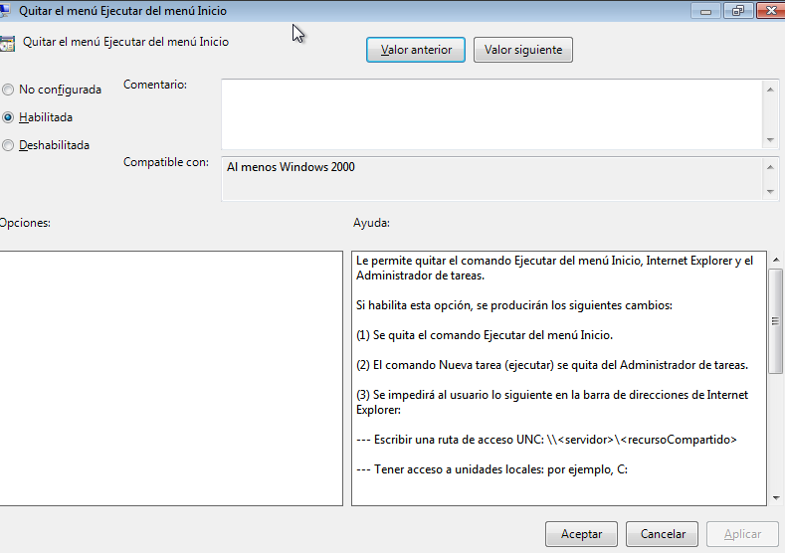

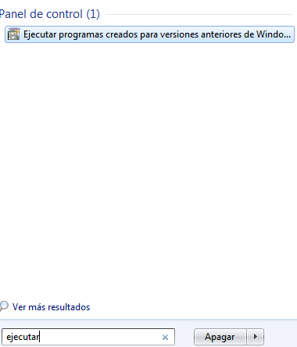

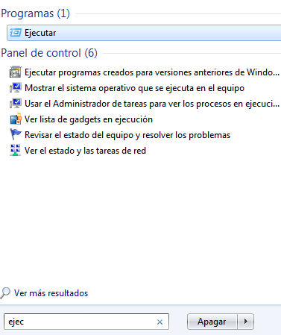

Quitar el icono Mis sitios de red del menú Inicio.

La política no me sale.

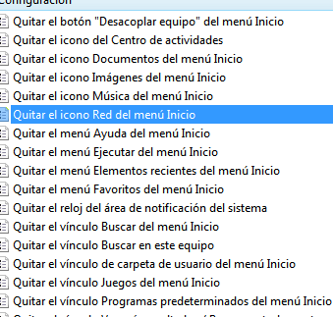

Agregar cerrar sesión al menú Inicio.

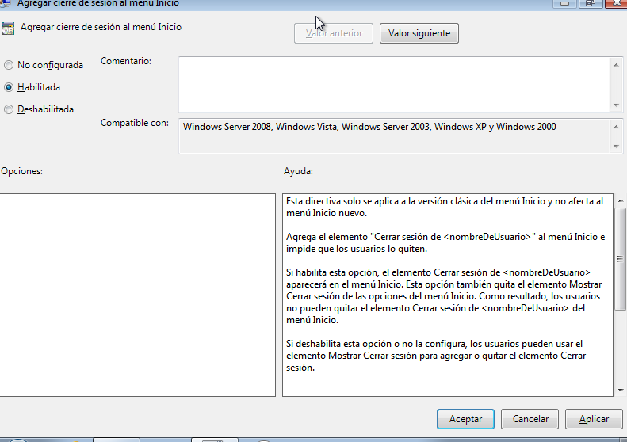

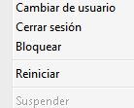

Impedir cambios en la configuración de la barra de tareas y del menú Inicio.

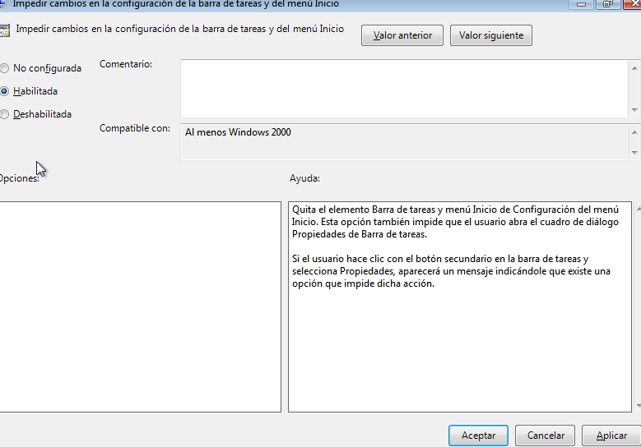

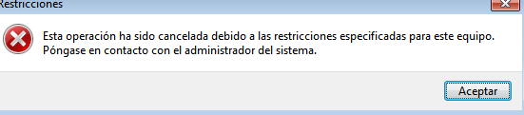

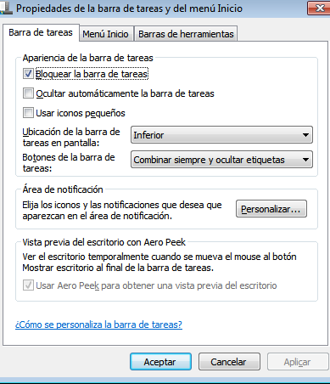

No guardar historial de documentos abiertos recientemente.

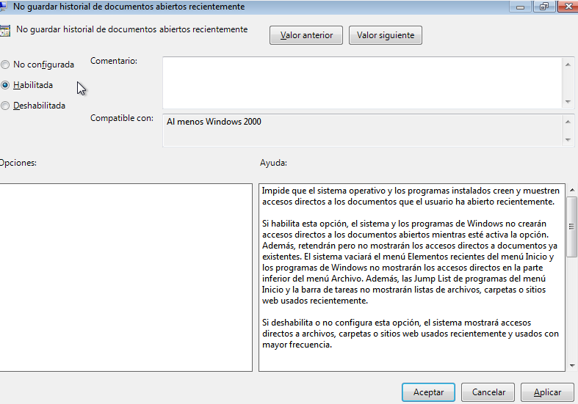

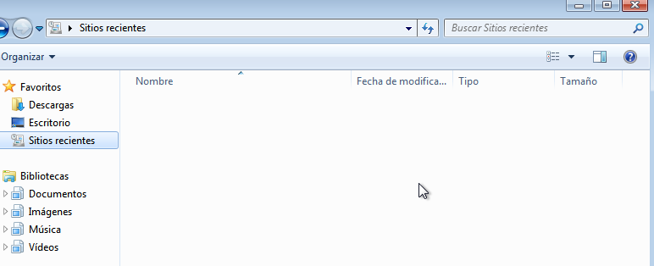

Borrar historial de los documentos abiertos recientemente al salir.

La política no sale.

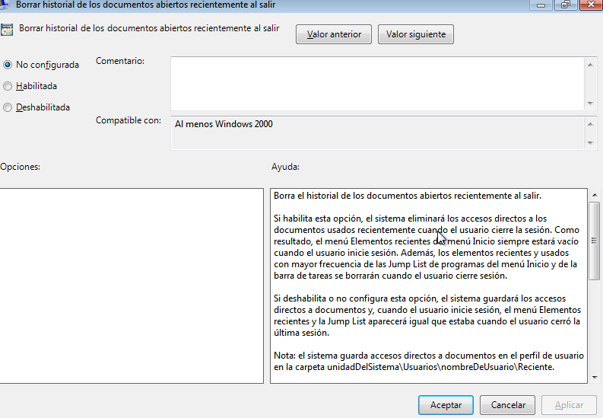

Desactivar menús personalizados.

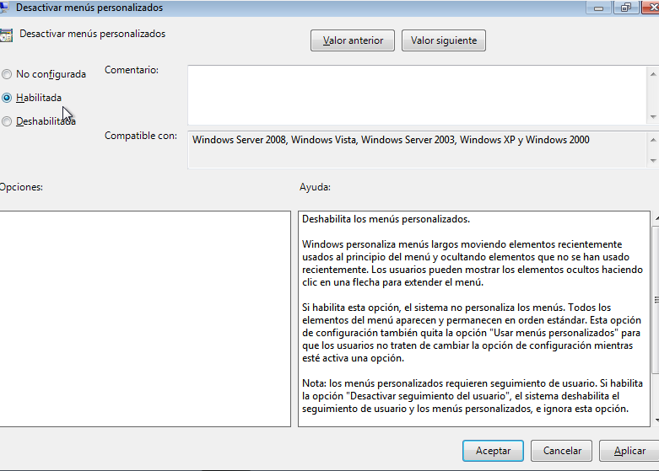

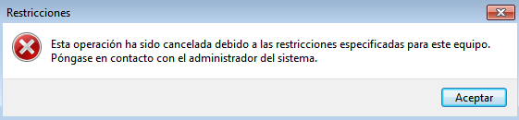

Desactivar seguimiento del usuario.

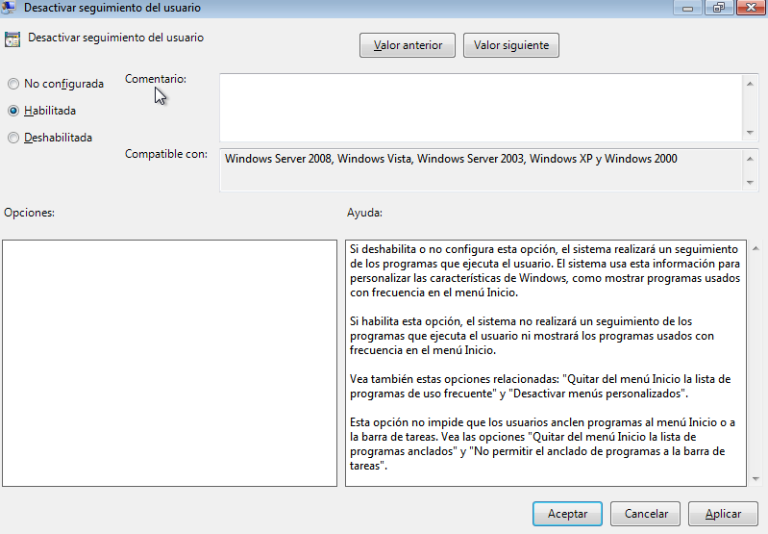

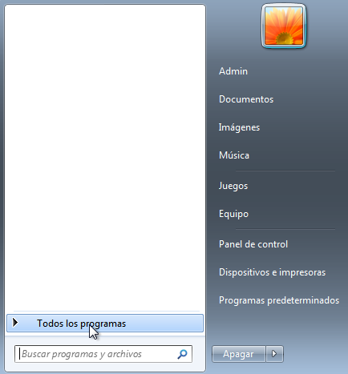

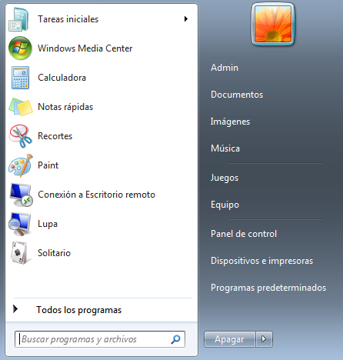

Bloquear la barra de tareas.

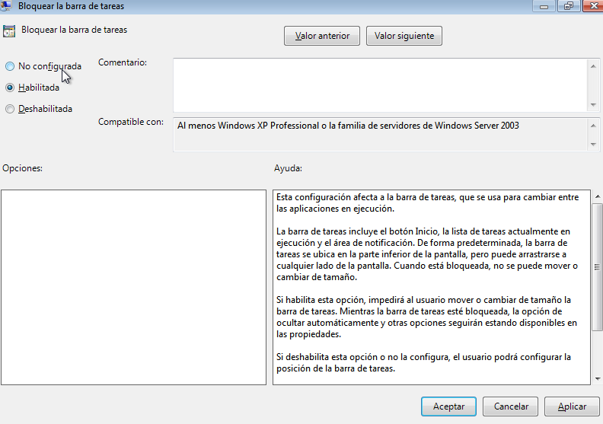

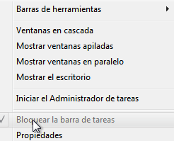

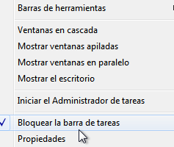

Configuración de Usuario/ Plantillas Administrativas/ Escritorio/.

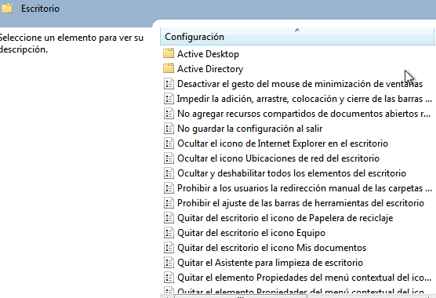

Quitar el elemento Propiedades del menú contextual de Mis documentos.

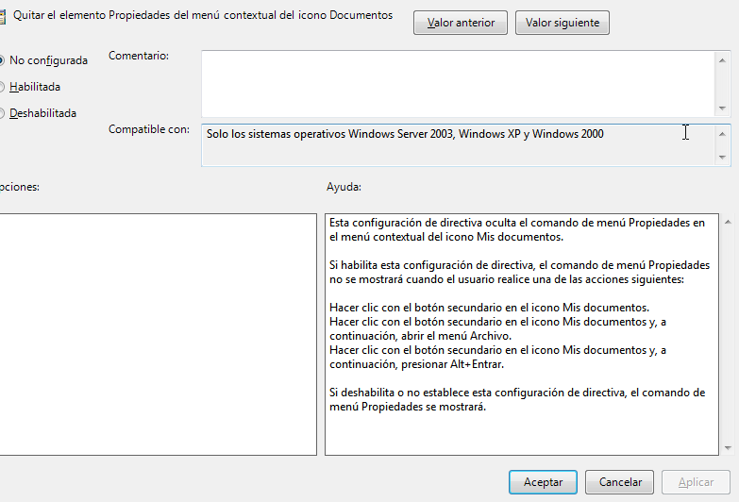

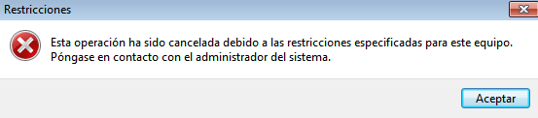

Quitar el elemento Propiedades del menú contextual de Mi Pc.

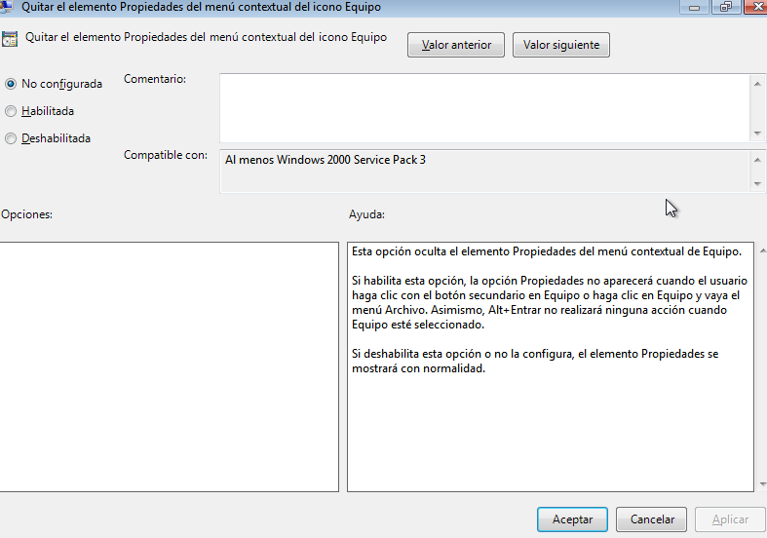

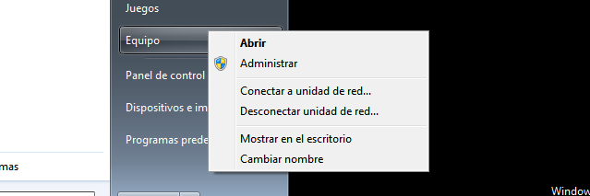

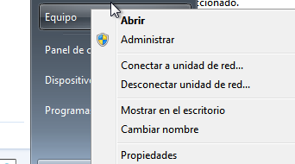

Ocultar el icono Mis sitios de red del escritorio.

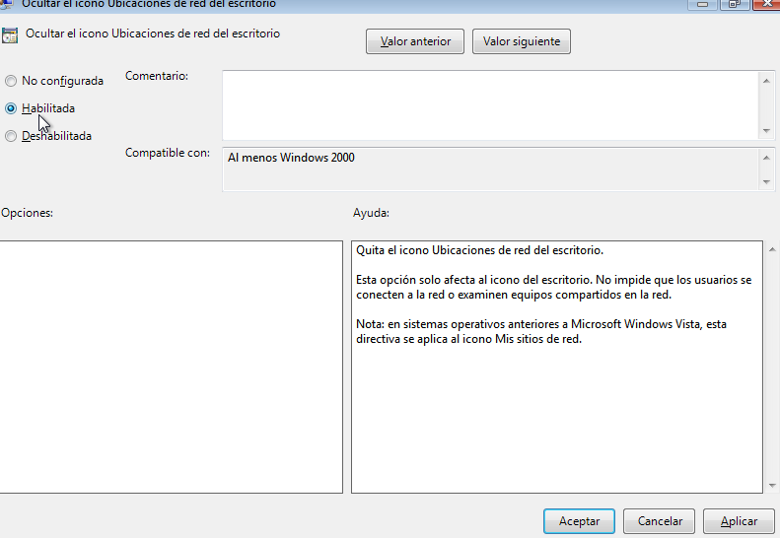



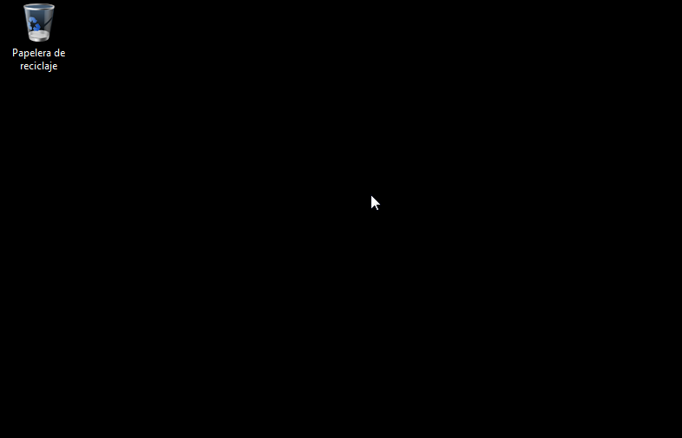

Prohibir al usuario cambiar la ruta de Mis documentos.

No sale la política.

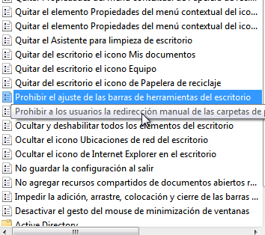

No guardar la configuración al salir.

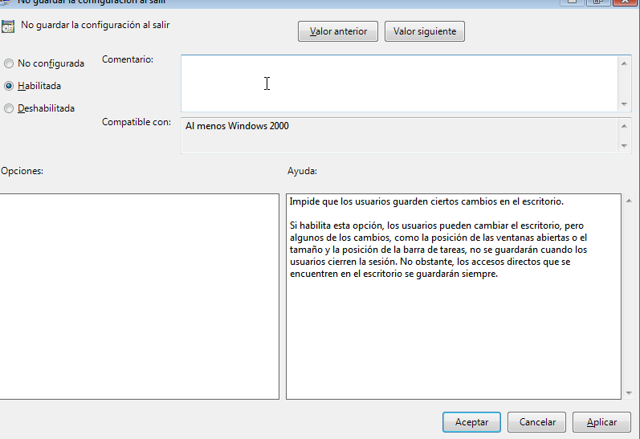

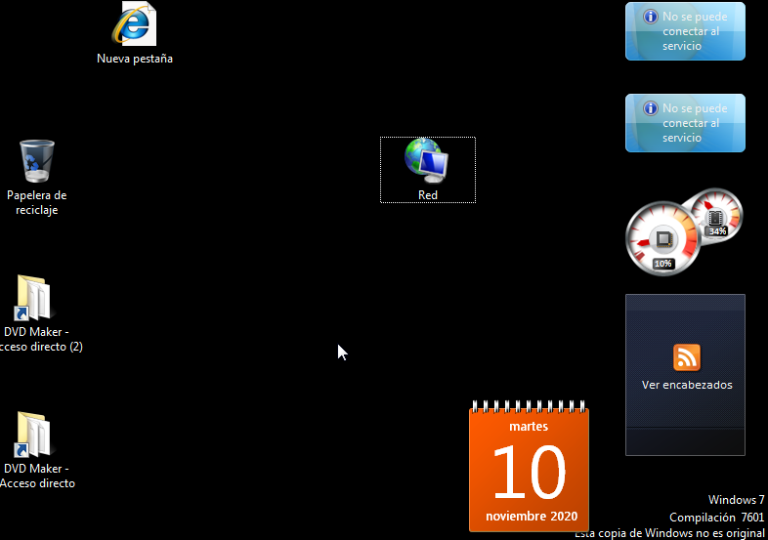

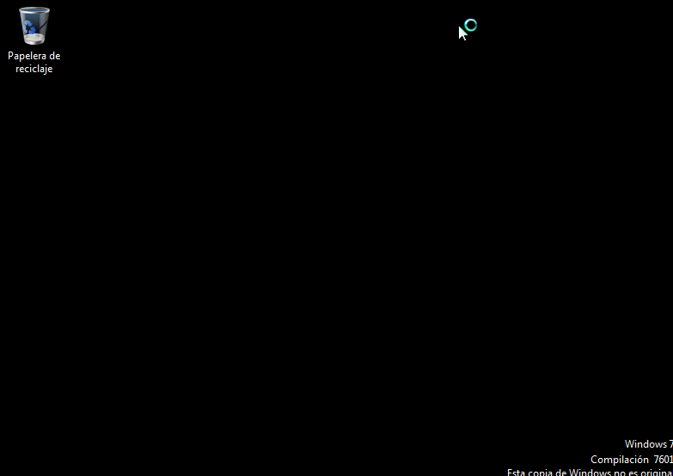

Quitar el Asistente para limpieza del escritorio.

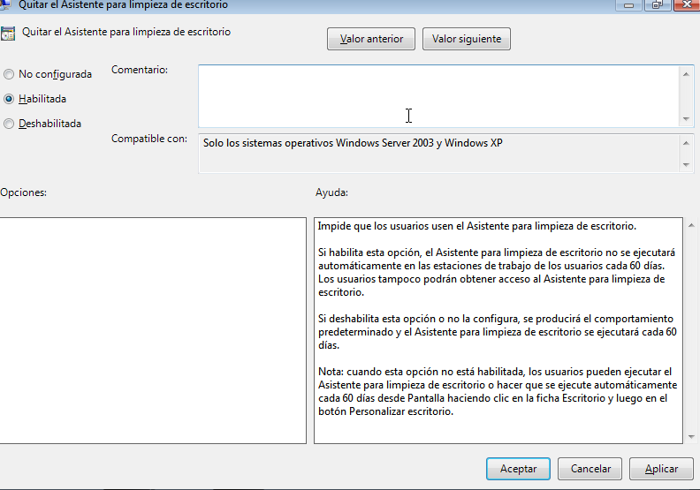

Configuración de Usuario/ Plantillas Administrativas/ Panel de control/.

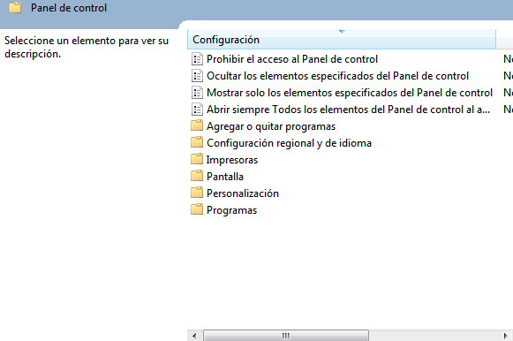

Prohibir el acceso al Panel de Control.

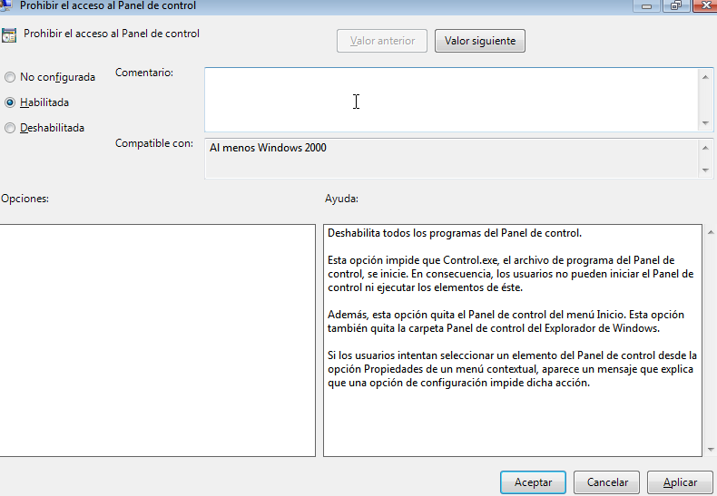

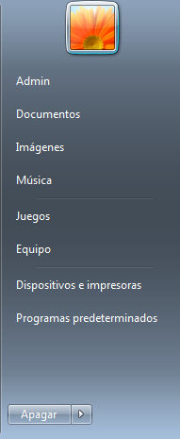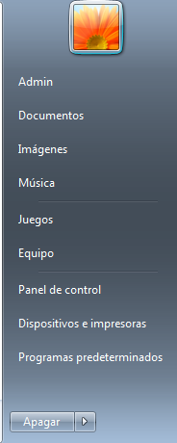

Configuración de Usuario/ Plantillas Administrativas/ Panel de control/ Agregar o quitar programas/.

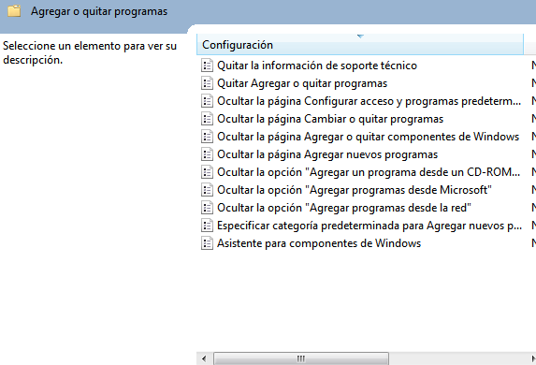

Quitar Agregar o quitar programas.

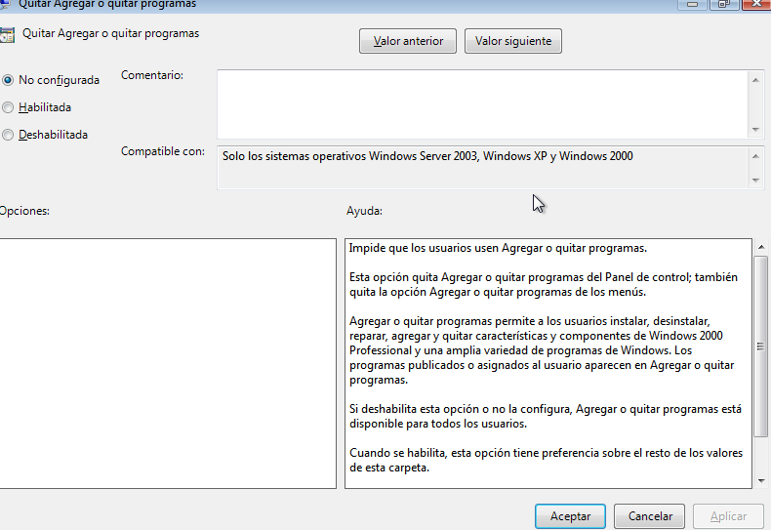

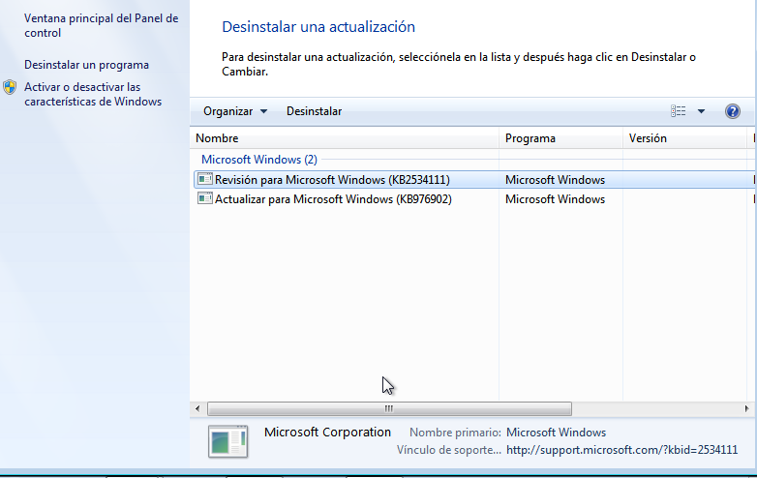

Ocultar la página Cambiar o quitar programas.

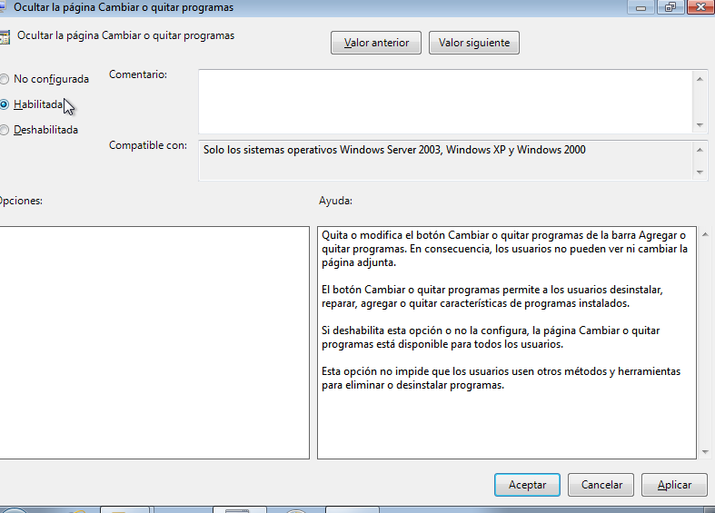

Ocultar la página Agregar nuevos programas.

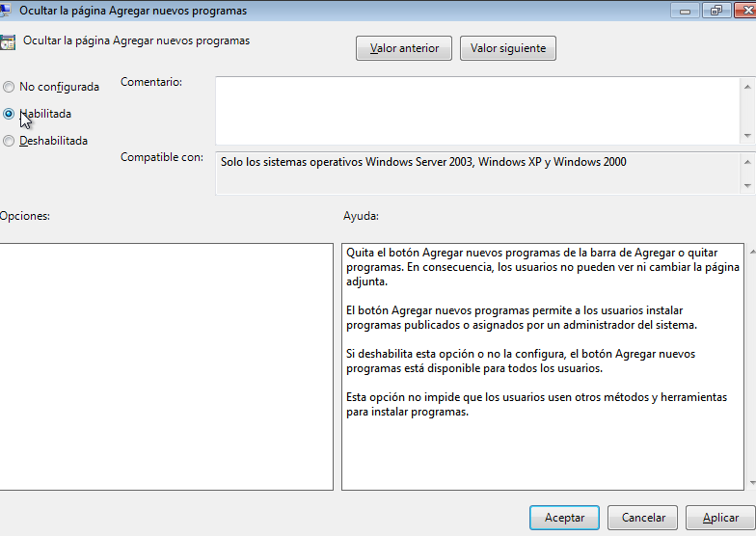

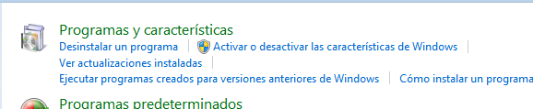

Configuración de Usuario/ Plantillas Administrativas/ Panel de control/ Impresoras/

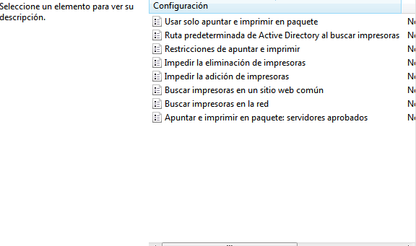

Impedir la agregación de impresoras.

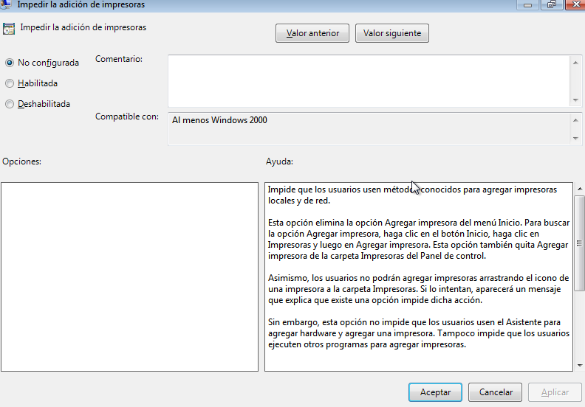

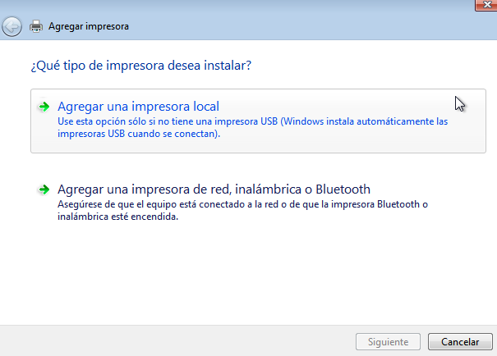

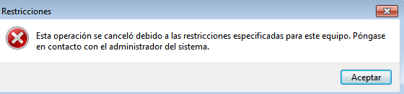

Impedir la eliminación de impresoras.

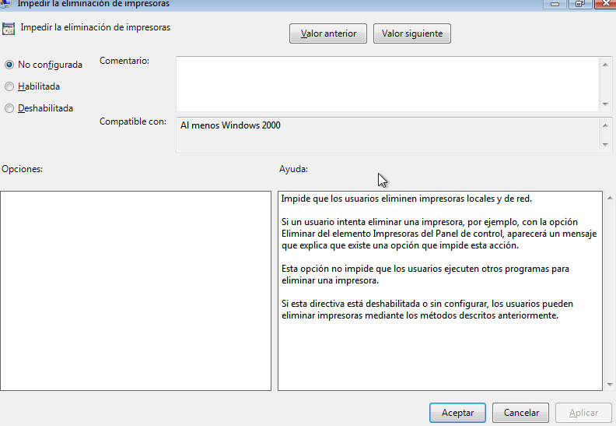

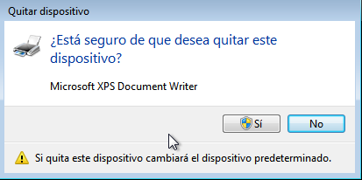

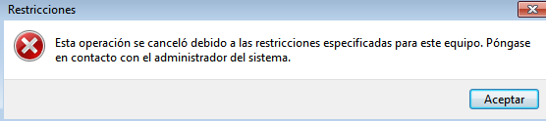

Configuración de Usuario/ Plantillas Administrativas/ Sistema/

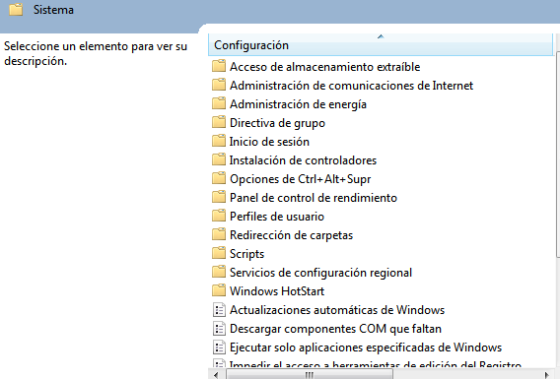

Impedir el acceso al símbolo del sistema.

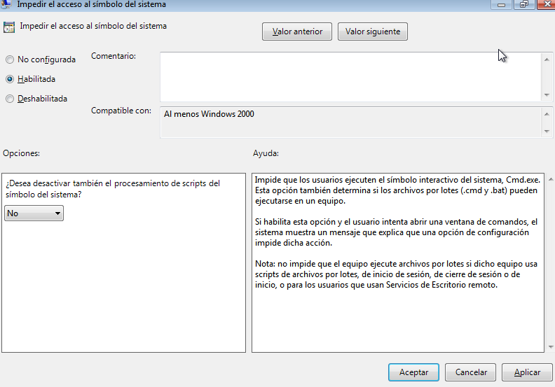

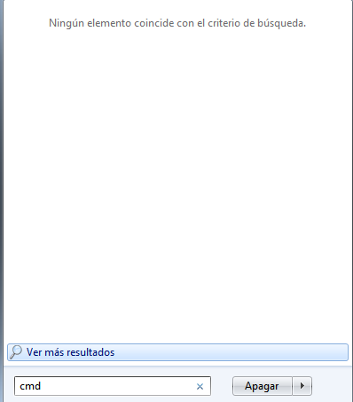

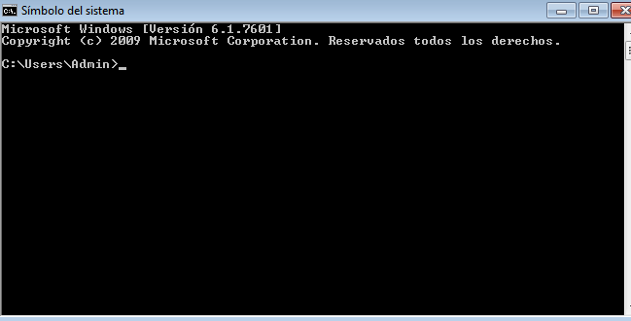

Impedir el acceso a herramientas de edición del registro.

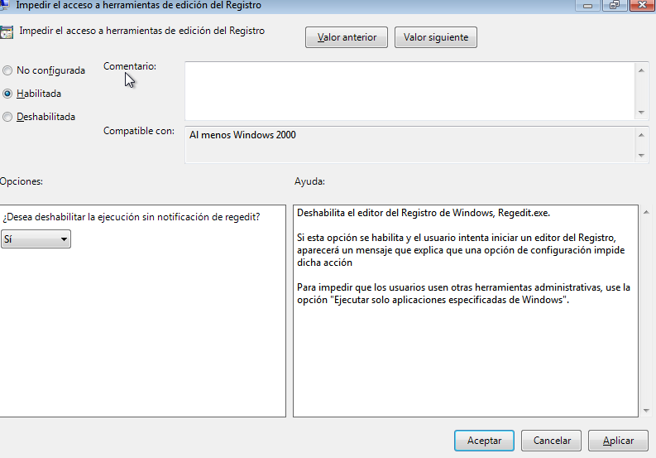

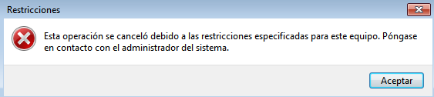

Configuración de Usuario/ Plantillas Administrativas/ Componentes de Windows/ Explorador de Windows/

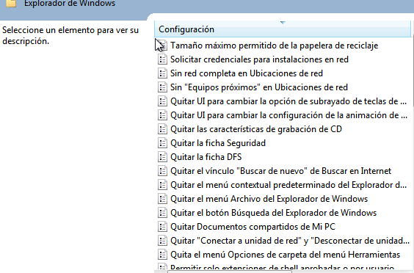

Quitar el menú Opciones de carpeta del menú Herramientas.

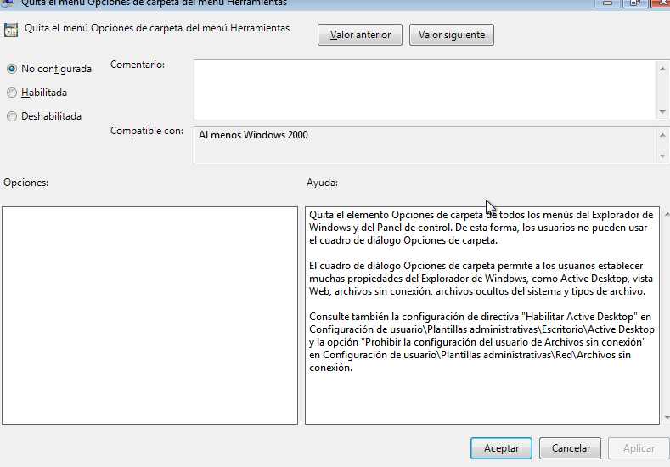

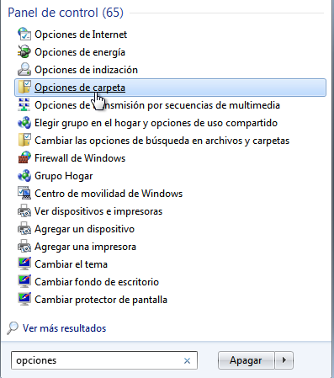

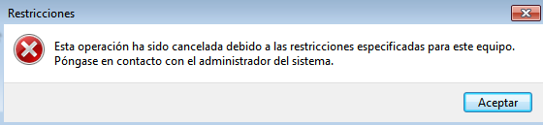

Quitar el menú Archivo del Explorador de Windows.

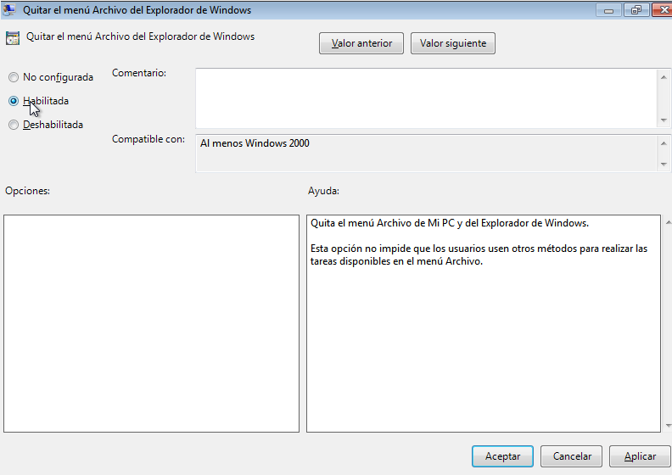

Quitar “Conectar a unidad de red” y “Desconectar de unidad de red”.

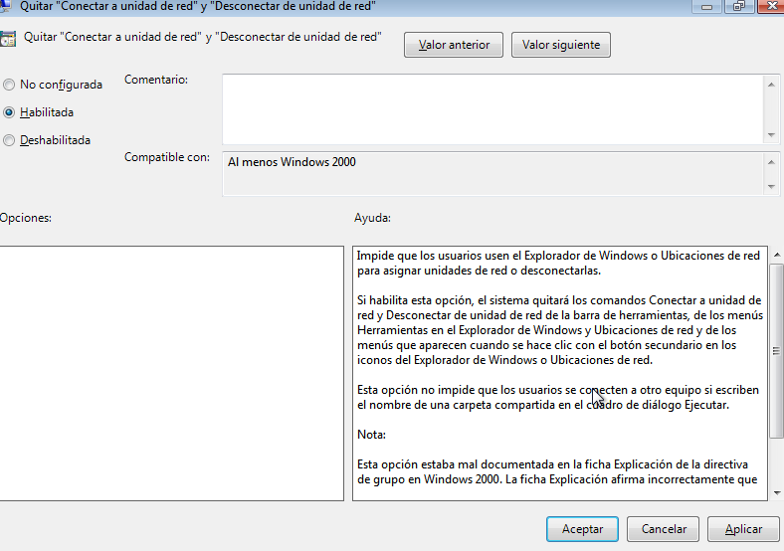

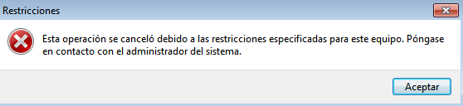

Ocultar el elemento Administrar del menú contextual del Explorador de Windows.

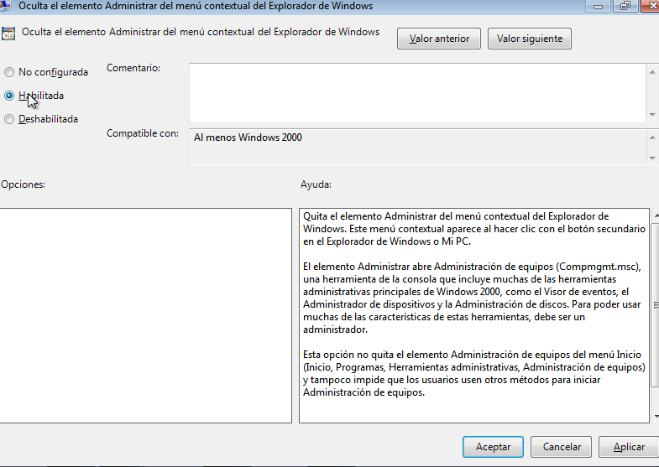

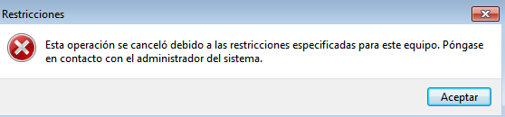

Ocultar estas unidades específicas en Mi Pc.

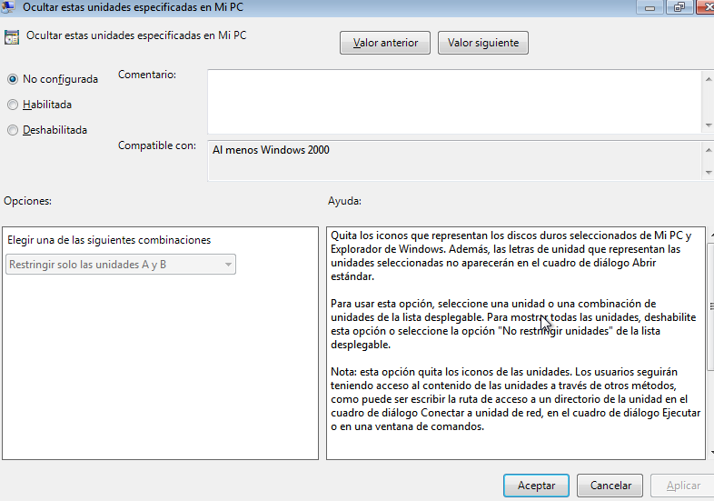

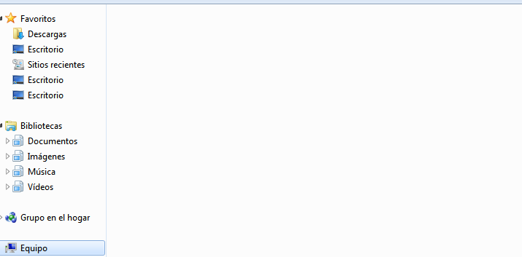

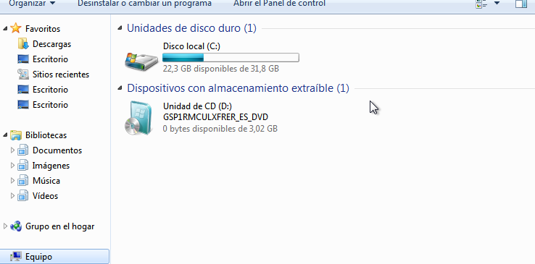

Impedir el acceso a las unidades desde Mi Pc.

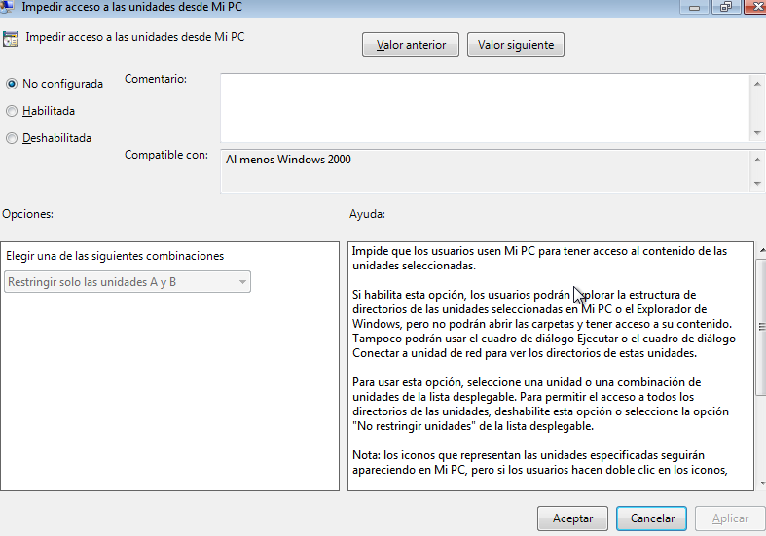

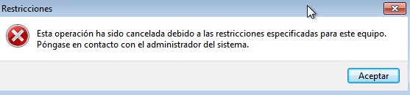

Ocultar la ficha Hardware.

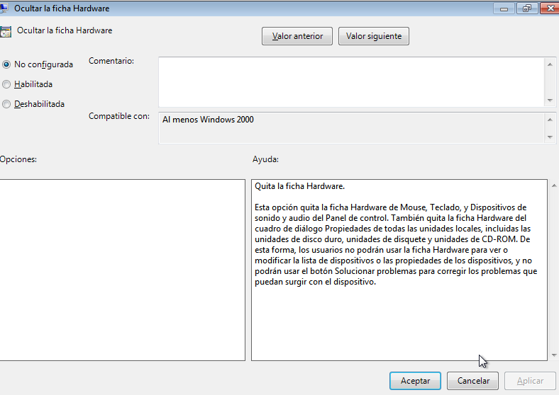

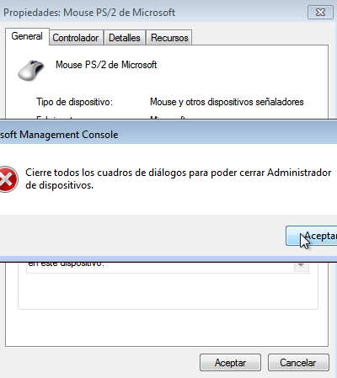

Quitar la ficha DFS.

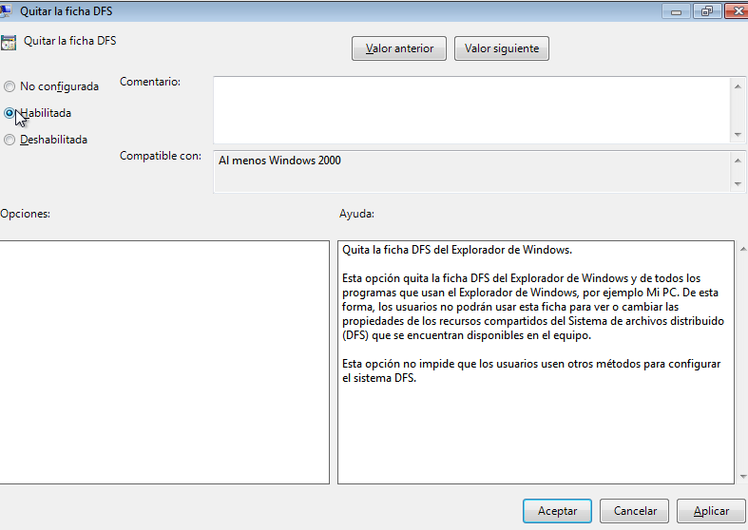

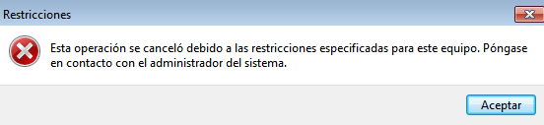

Quitar la ficha Seguridad.

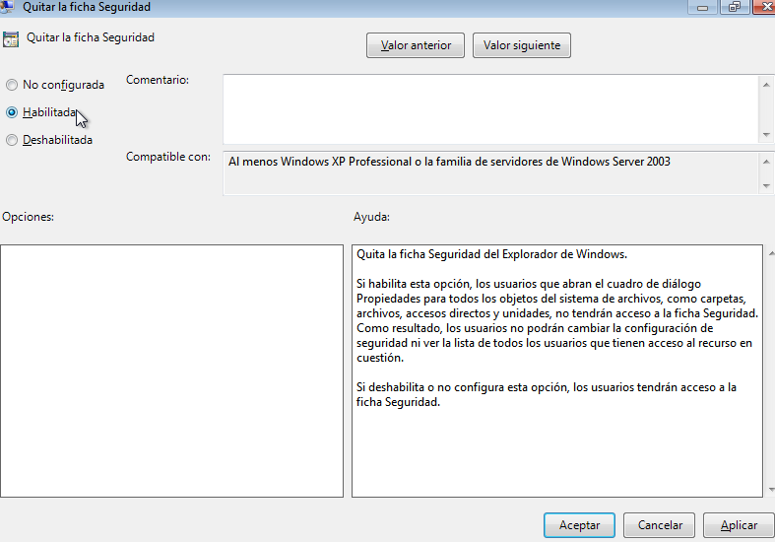

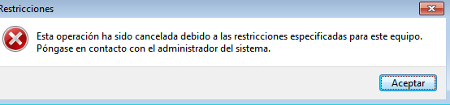

Sin “Equipos próximos” en Mis sitios de red.

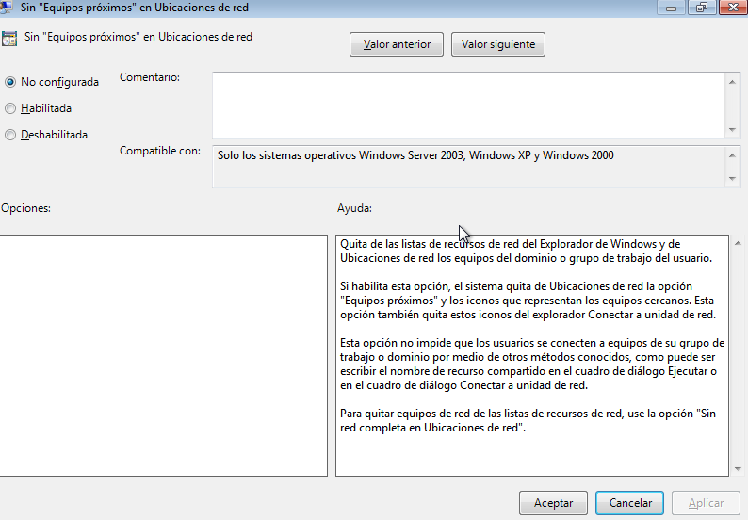

Sin “Toda la red” en Mis sitios de red.

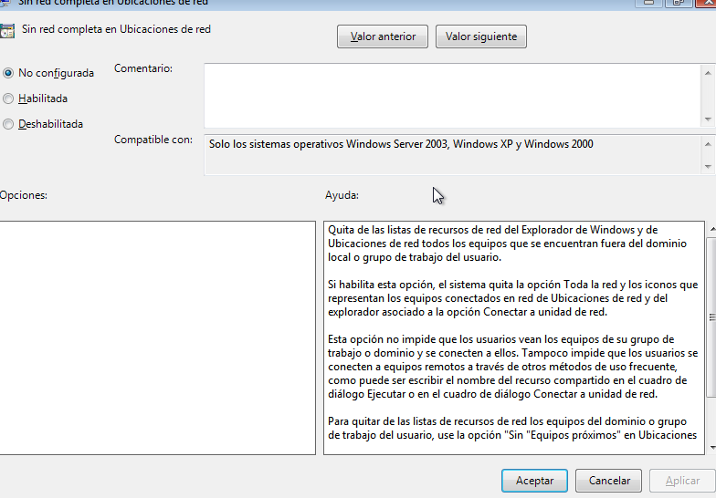

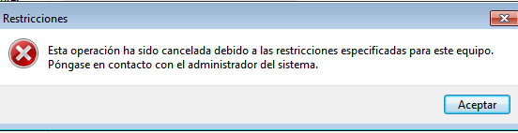

Solicitar credenciales para instalaciones de red.

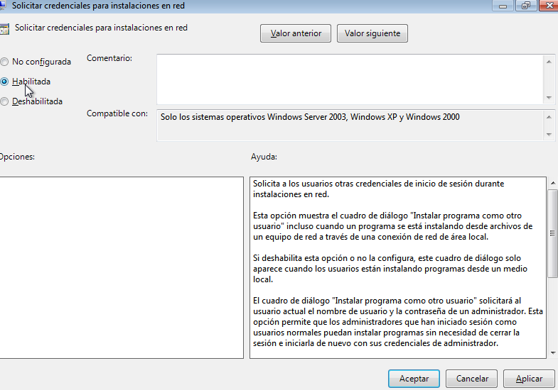

Quitar la característica de grabación de CD.

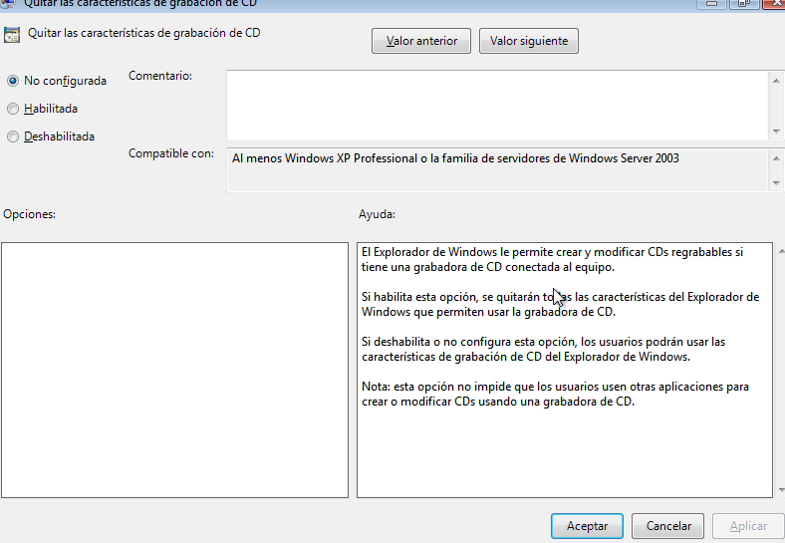

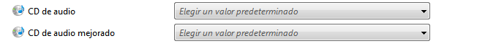



Quitar Documentos compartidos de Mi Pc.

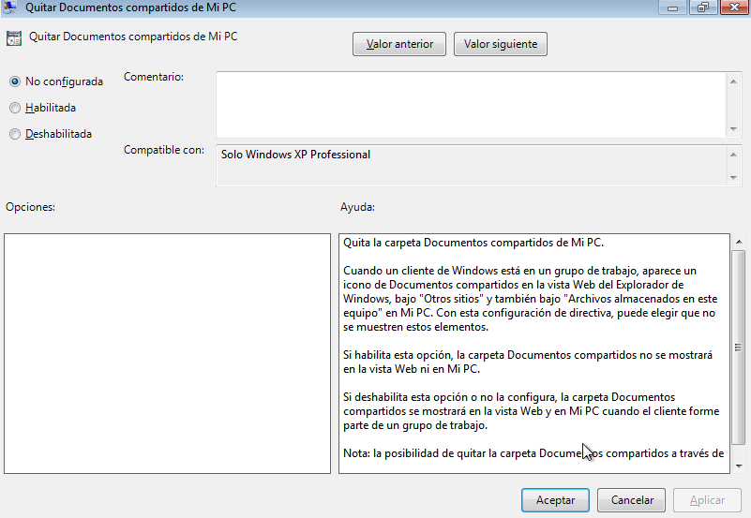

Configuración de Usuario/ Plantillas Administrativas/ Componentes de Windows/ Windows Installer/.

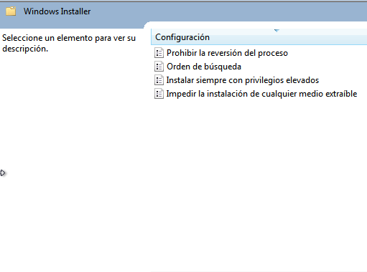

Impedir la instalación de cualquier medio extraíble.

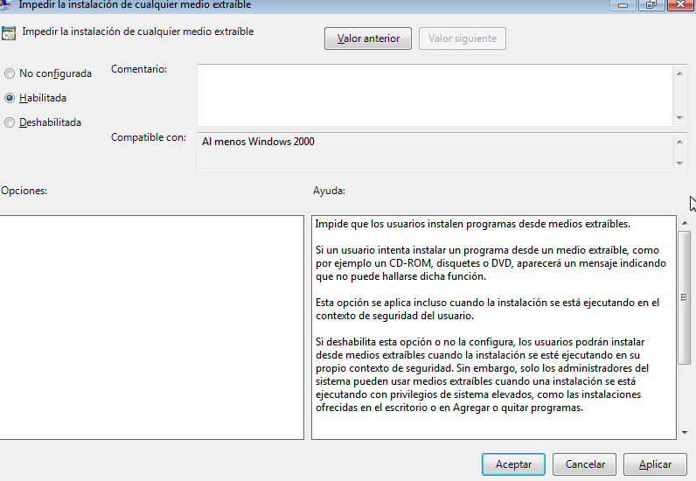

Configuración de Usuario/ Plantillas Administrativas/ Componentes de Windows/ Windows Messenger/

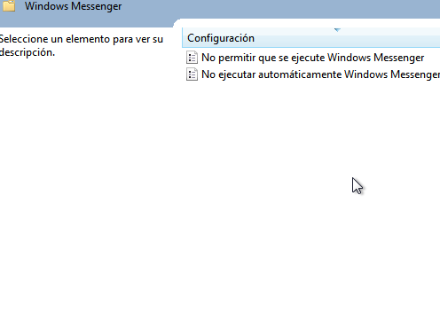

No ejecutar automáticamente Windows Messenger al inicio.

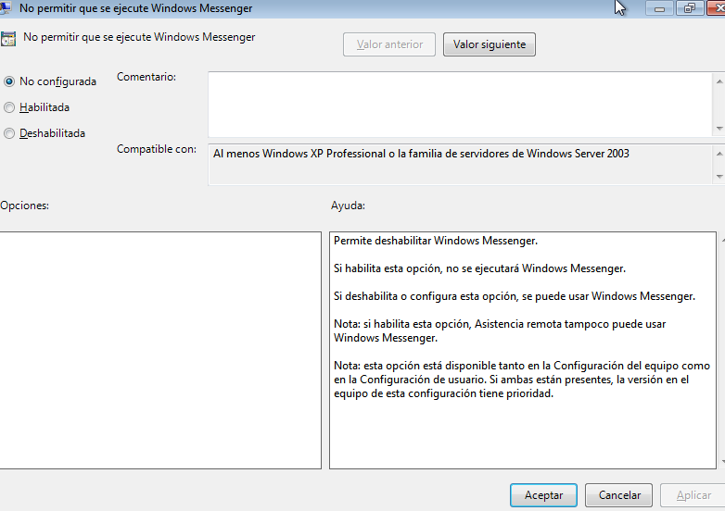

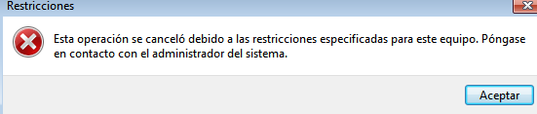

Configuración de Usuario/ Plantillas Administrativas/ Componentes de Windows/ Windows Update/.

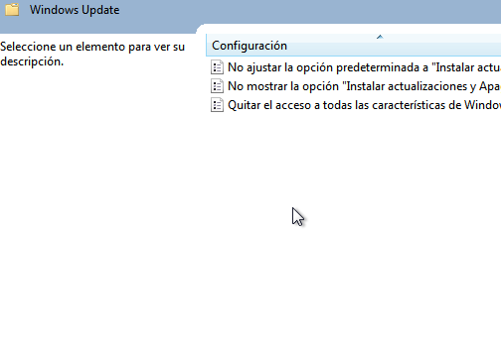

Quitar el acceso a todas las características de Windows Update.

